计算机组成原理

|  |  |
| --- | --- |
| 编 制 人： | Lizy |
| 发布日期： | 2023.3.3 |

更改记录

|  |  |
| --- | --- |
| **发布日期** | **更改描述** |
| 20230303 | 第一版发布 |
| 20230416 | 补充输入输出系统 |
|  |  |
|  |  |
|  |  |
|  |  |
|  |  |
|  |  |
|  |  |

# 前言

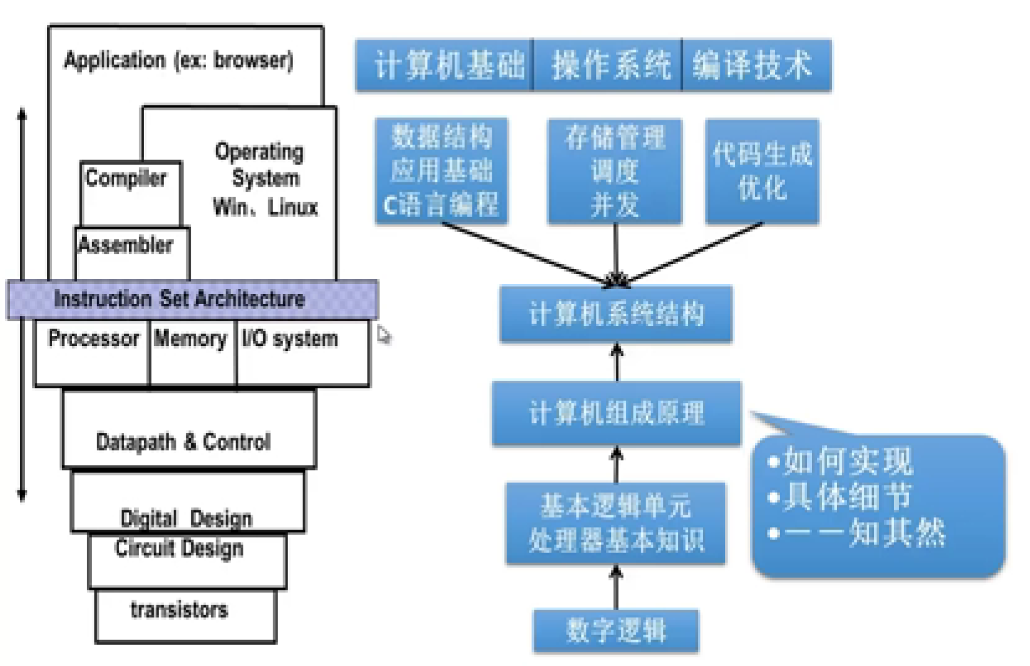

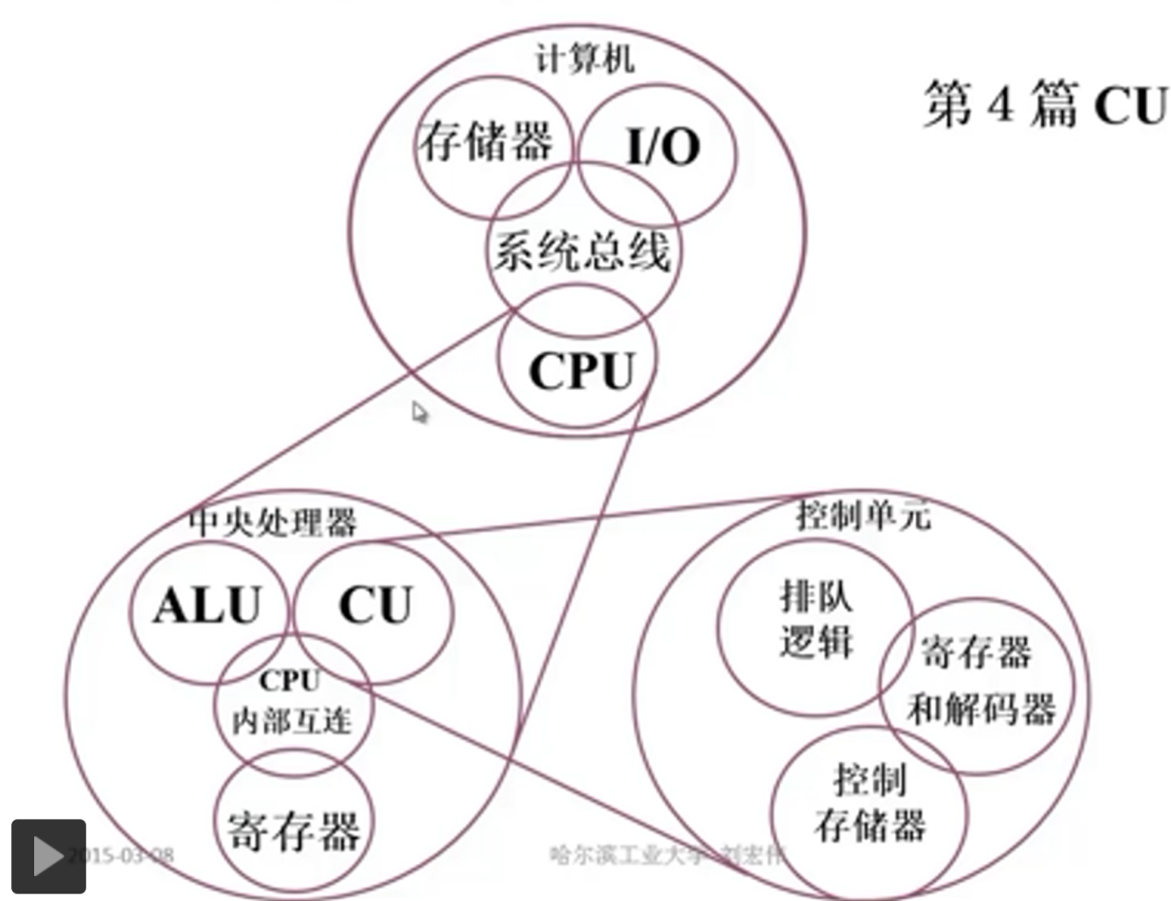

# 计算机系统概论

## 计算机系统简介

### 问题：现代计算机由哪两大部分组成？

传感器、PC机、服务器、HPC等一系列计算机都有共性，都可以分为硬件和软件。

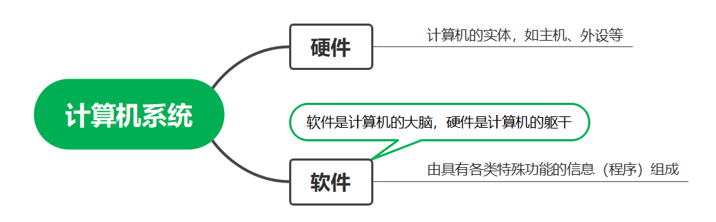

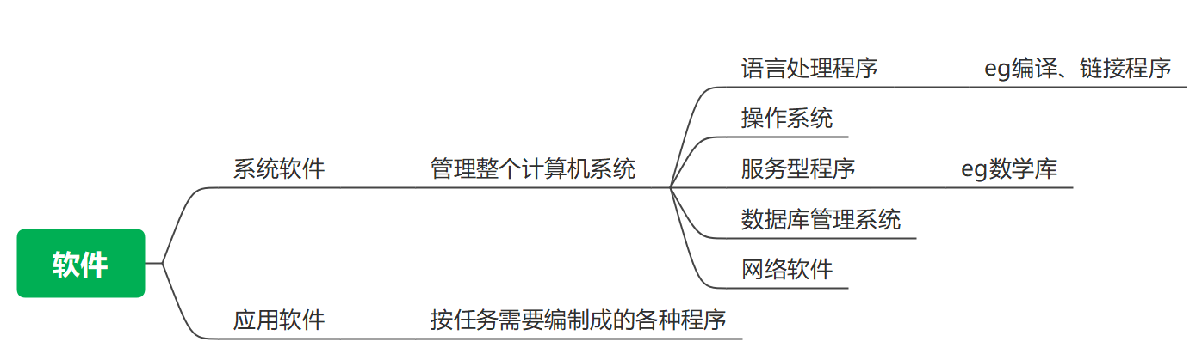

### 计算机层次结构





程序员眼中的计算机分层

### 计算机系统与计算机组成的区别

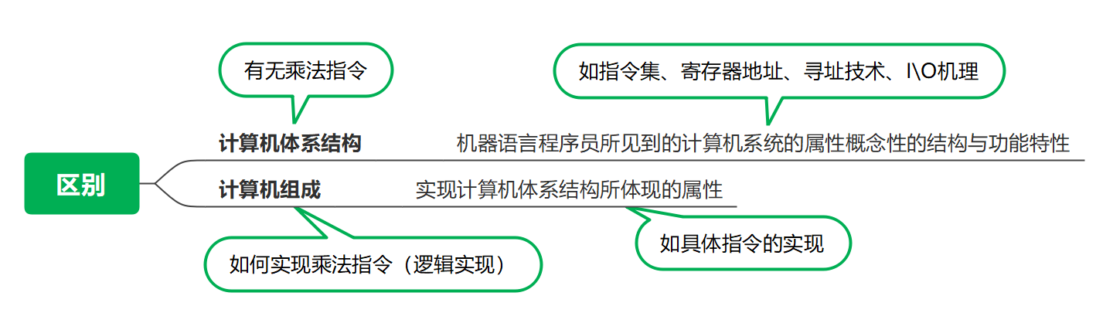

## 计算机的基本组成

### 冯·诺伊曼计算机特点

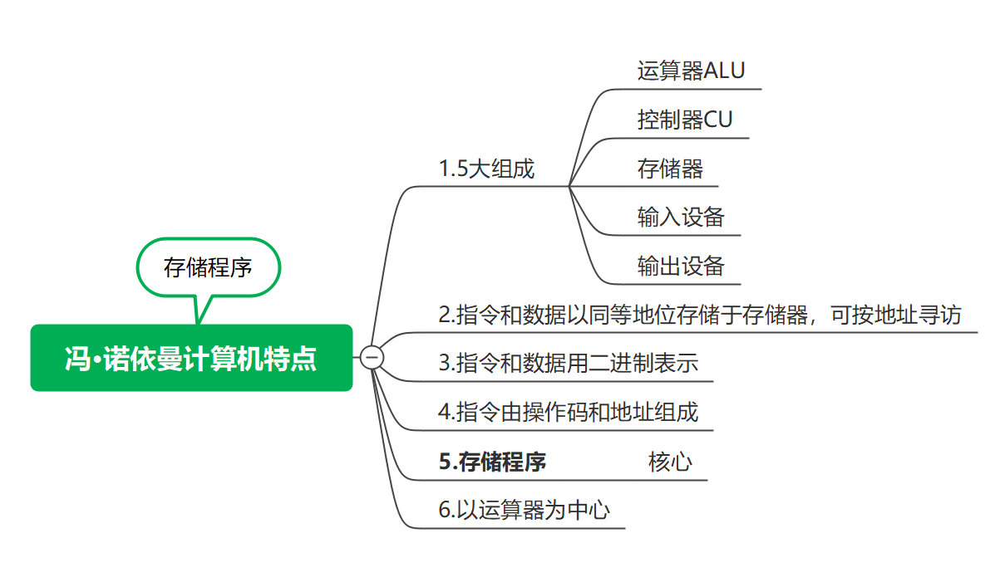

### 冯·诺依曼计算机硬件框图



以上架构存在问题：

1. 以运算器为中心，运算器处理会很繁忙，运算器将是计算机的瓶颈；
2. 没有分层结构；

### 改进

1. 以存储器为中心的计算机硬件框图：

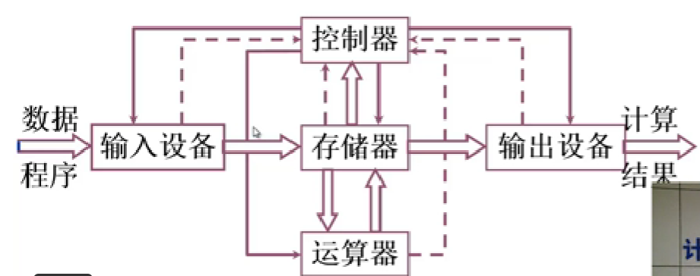

1. 层次化



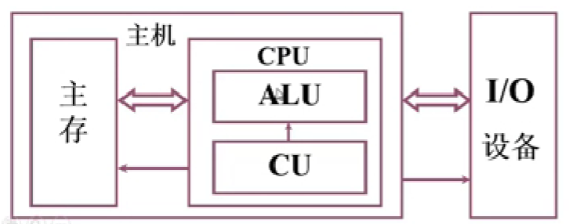

### 系统复杂性管理的方法（3Y）

层次化（Hierachy）：划分为多个模块或子模块

模块化（Modularity）：明确定义的功能和接口

规则性（regularity）：规范、标准，模块更容易被重用

### 计算机的工作步骤

* 建立数学模型；
* 确定计算方法；
* 编制解题程序

程序——运算的全部步骤

指令——每一个步骤

**指令格式：**



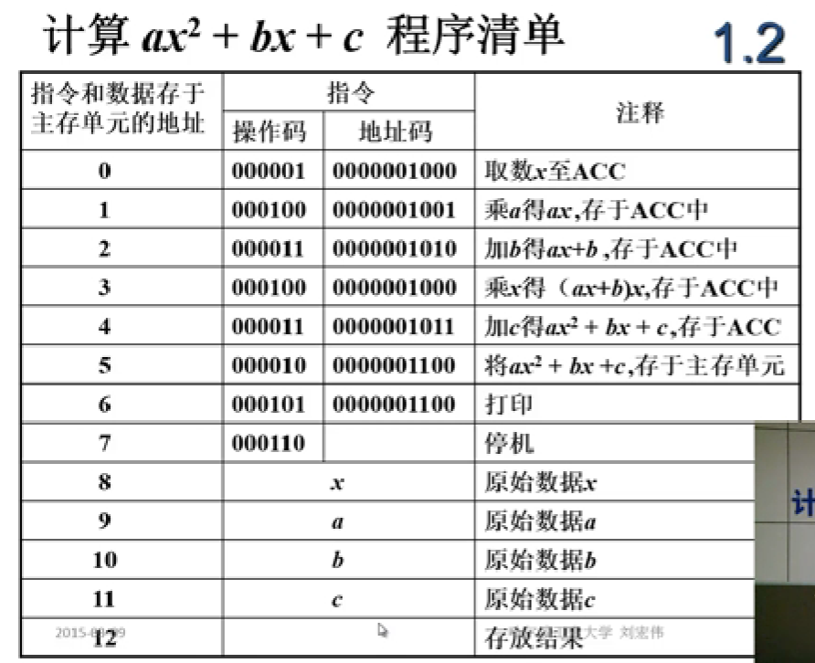

### 存储器的基本组成

指令和数据存储在存储器中

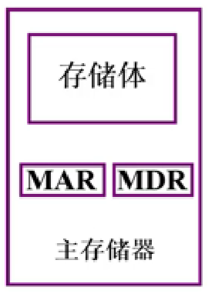

存储体——存储单元——存储元件

大 楼——房 间——床 位

存储单元：存放一串二进制；每个存储单元赋予一个地址；按地址寻访；

存储字：存储单元中二进制代码组合

MAR：存储器地址寄存器，反应存储单元的个数；

MDR：存储器数据寄存器，反应存储字长

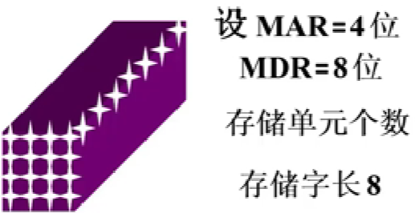

存储单元个数为16个。

### 运算器（ALU）的基本组成

ACC：累加器；

X：数据寄存器；

MQ：

ALU中执行加减乘除等运算；

（加减乘除，符号前面的是被X数，后面是X数）

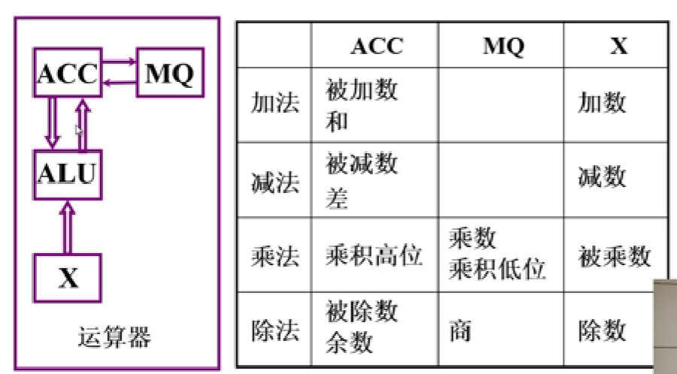

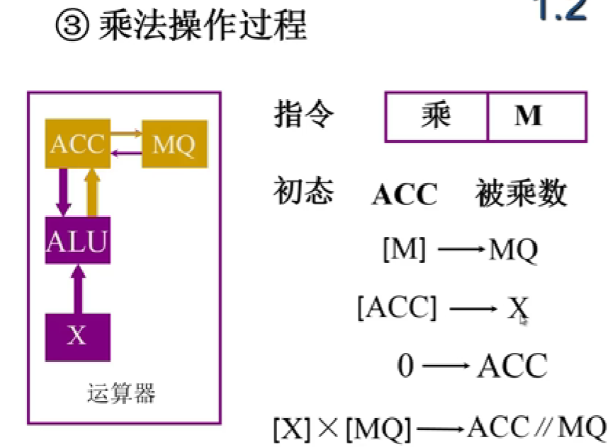

先后顺序由控制器控制。

### 控制器的基本组成

#### 功能

* 解释指令
* 保证指令的按序完成

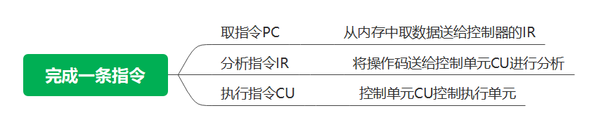

PC：程序计数器，存放当前预执行指令的地址；

IR：数据寄存器，存放当前预执行的指令

CU：控制单元

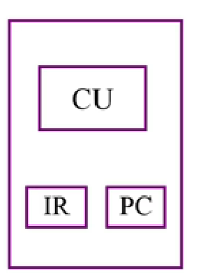

控制器

运算器（ALU）、控制器（CU）、存储器构成了计算机的主机；运算器（ALU）、控制器（CU）构成了CPU。

#### 主机完成一条指令的过程：

取数指令为例：

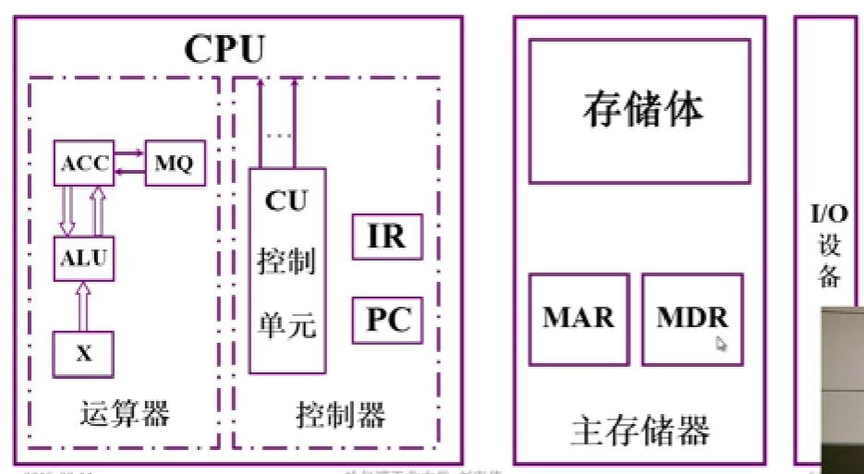

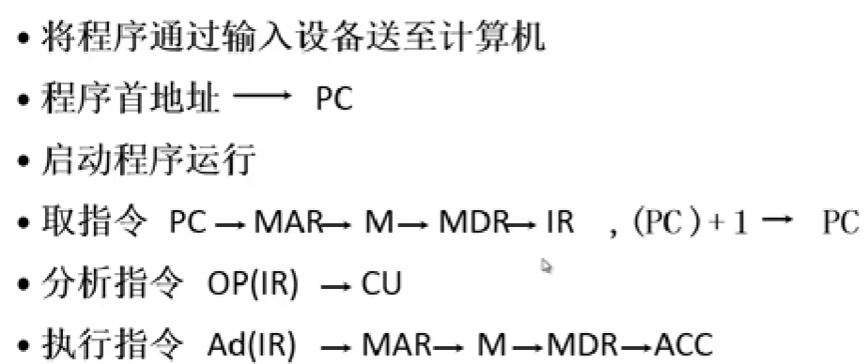

## 计算机硬件的主要技术指标

1. 机器字长：CPU一次能处理数据的位数，与CPU中的寄存器位数有关；
2. 运算速度：

* 主频；
* 核数，每个核支持的线程数；
* 指令执行时间加权平均数：吉普森法；
* CPI：执行一条指令所需时钟周期数
* MIPS：每秒执行多少百万指令
* FLOPS：每秒浮点运算次数（更科学、合理）

1. 存储容量（存放多少二进制信息）

* 主存容量：
* 存储单元个数 x 存储字长（MAR x MDR:1K x 8位）
* 字节数（1KB）
* 辅存容量：
* 字节数（50GB）

# 计算机的发展与应用

## 计算机的发展史

### 现代计算机产生的驱动力

* 需求
* 技术发展
* 电子技术的发展（电子管、晶体管、集成电路）
* 计算机体系结构技术的发展

（指令集相同则软硬件接口相同）

### 微处理器

微处理器是用一片大规模集成电路组成的处理器，这个处理器集成了控制器和运算器；微型计算机是使用微处理器的大规模集成度高、体积小的计算机。

微处理器芯片 存储器芯片

### 软件技术

#### 各种语言

* 机器语言 面向机器（二进制语言；不同的机器，指令集不一样，机器语言也不一样）
* 汇编语言 面向机器（不同的机器，汇编语言也不一样，但汇编语言比二进制语言更容易被程序员使用）
* 高级语言 面向问题（FORTRAN——科学计算和工程计算；PASCAL——结构化程序设计；C++——面向对象；JAVA——适应网络环境）

#### 系统语言

* 语言处理程序：汇编程序、编译程序、解释程序；
* 操作系统：DOS、UNIX、Windows、Linux等
* 服务性程序：装配、调试、诊断、排错；
* 数据库管理系统：数据库和数据库管理软件；
* 网络软件

#### 软件发展特点

* 开发周期长；
* 制作成本昂贵；
* 检测软件产品质量的特殊性

软件是程序以及开发、使用和维护程序所需要的所有文档。

## 计算机的应用

1. 科学计算和数据处理
2. 工业控制和实时控制
3. 网络技术

* 电子商务；
* 网络教育
* 敏捷制造

1. 虚拟现实
2. 办公自动化和管理信息系统
3. CAD（计算机辅助设计）/CAM/CIMS
4. 多媒体技术
5. 人工智能

# 系统总线

## 总线的基本概念

### 什么是总线

总线是连接各个部件的信息**公共传输线**，是各个部件**共享**的传输介质。

### 总线上信息的传输

串行传输总线：一位一位；传输距离长；效率低；

并行传输总线：多条数据线，传输距离短（数据线太长了数据可能畸变）；效率高；

### 总线结构的计算机举例

#### 单总线结构框图

计算机中所有部件都连接在一条总线上，这条总线就叫系统总线；

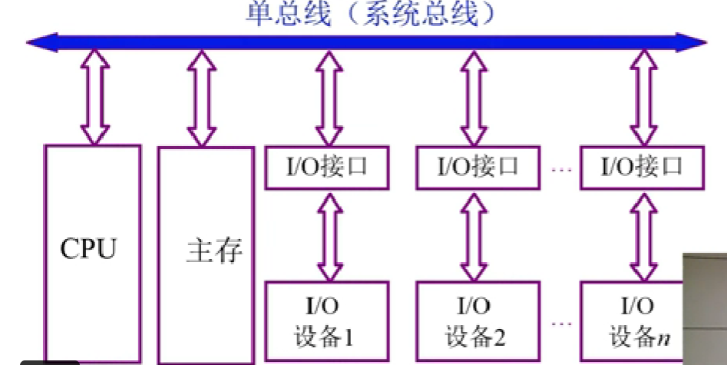

存在问题：

总线是各部件的公共传输线，在任何时候**只能有一对部件**在使用总线，总线征用会成为瓶颈，且单总线会很长；

#### 面向CPIU的双总线结构框图

CPU与主存之间用M总线；CPU与外设用I/O总线；

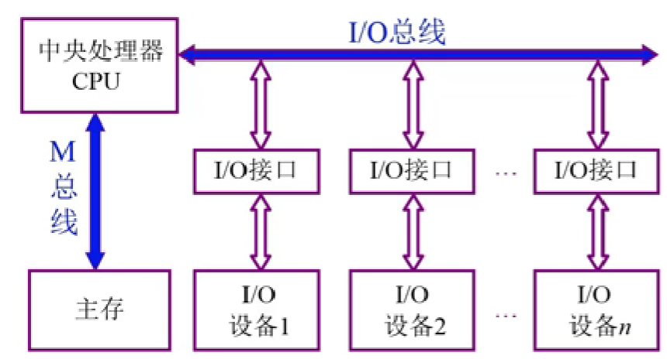

存在问题：

主存和外设之间没有直接的信息通路，只能以CPU充当媒介，进行信息传输；

1. 以存储器为中心的双总线结构框图

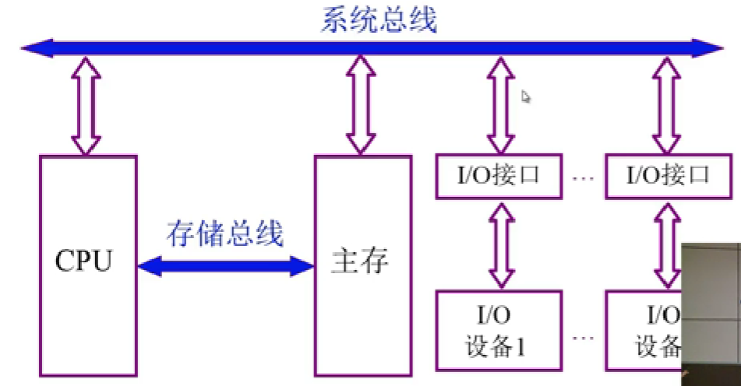

CPU与主存有专用总线，但是两条总线（系统总线和存储总线）也不能同时工作（尽管现在有双口RAM，也是分时进行2015）；

## 总线的分类

按总线位置分为：片内总线、系统总线、通信总线。

1. 片内总线：芯片内部的总线
2. 系统总线：计算机各部件之间的信息传输线

按总线上传输的信息分为：

* 数据总线：传输数据信号；**双向的**，与机器字长、存储字长有关，数据总线宽度一般≤机器字长；
* 地址总线：传输地址，**单向的**（CPU寻址），与存储地址、I/O地址有关
* 控制总线：**有入有出**，CPU发送控制信号或外设发送状态信息（出：存储器读、存储器写、总线允许、中断确认；入：中断请求、总线请求）

1. 通信总线：计算机与计算机或其他设备

按传输方式分为：

* 串行通信总线
* 并行通信总线

## 总线特性及性能指标

### 总线物理实现

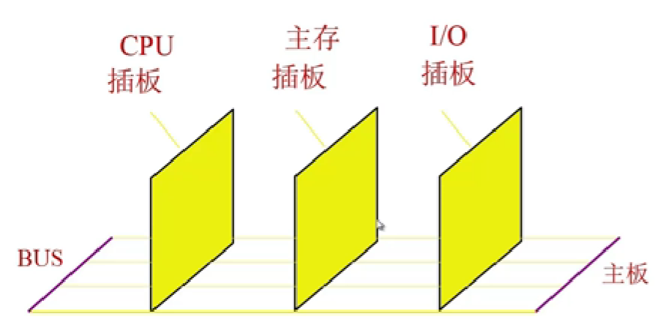

### 总线特性

1. 机械特性：外形、尺寸
2. 电气特性：传输方向、电平
3. 功能特性：地址、数据、控制
4. 时间特性：时序

### 总线的性能指标

1. 总线宽度：数据线的根数，同时传输数据的位数
2. 标准传输率：每秒传输的最大字节数（MBps）
3. 时钟同步/异步：同步、不同步
4. 总线复用：地址线与数据线复用
5. 信号线数：地址线、数据线和控制线的总和
6. 总线控制方式：突发、自动、仲裁、逻辑、计数
7. 其他指标：负载能力

### 总线标准

总线的约定

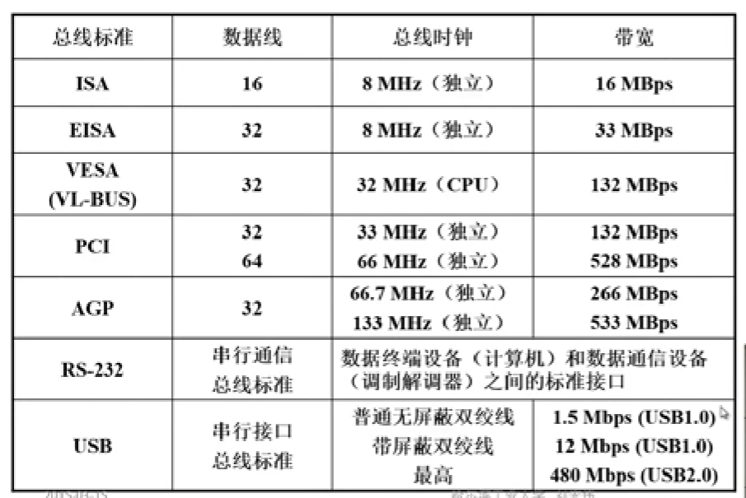

## 总线结构

### 单总线结构

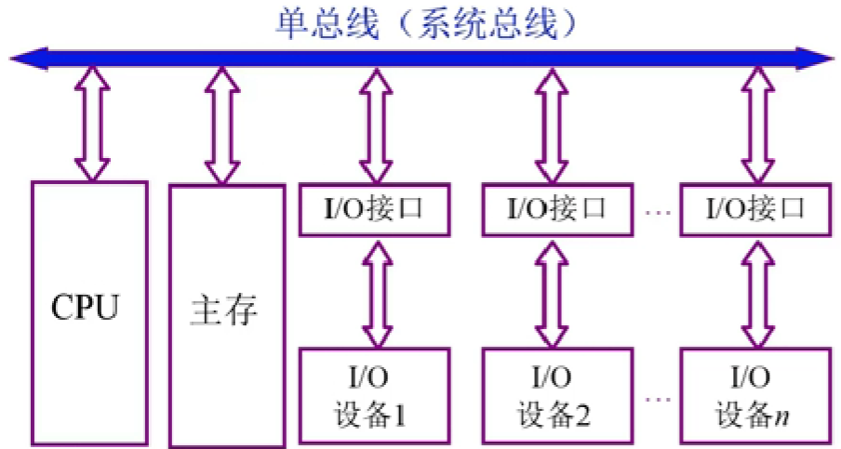

### 多总线

#### 双总线结构

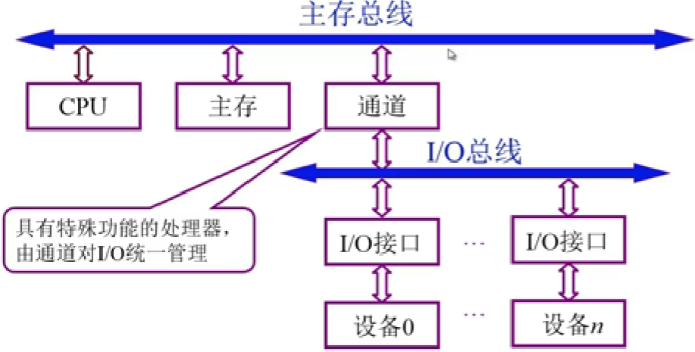

#### 三总线结构1

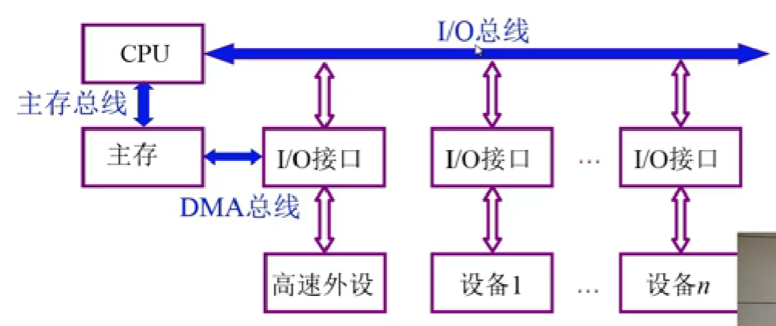

#### 三总线结构2

内存的速度是一个瓶颈，所以用cache，但是所有外设都连接在扩展总线上，对高、低速设备没有区分

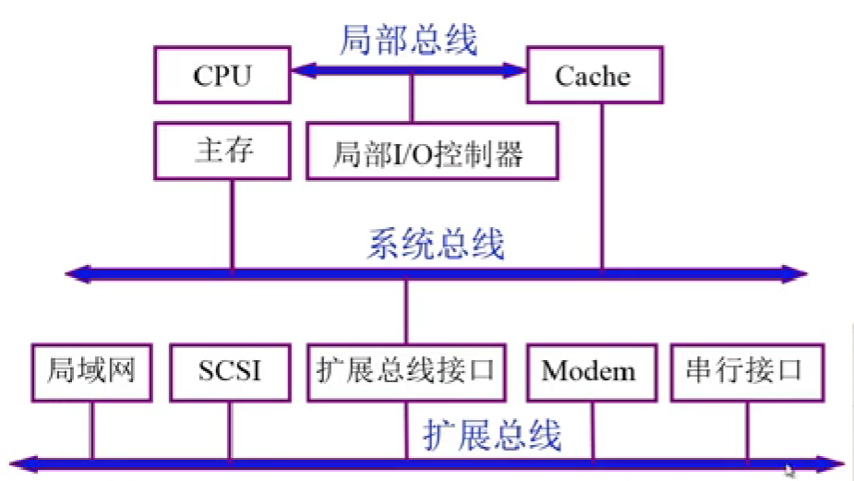

#### 四总线结构

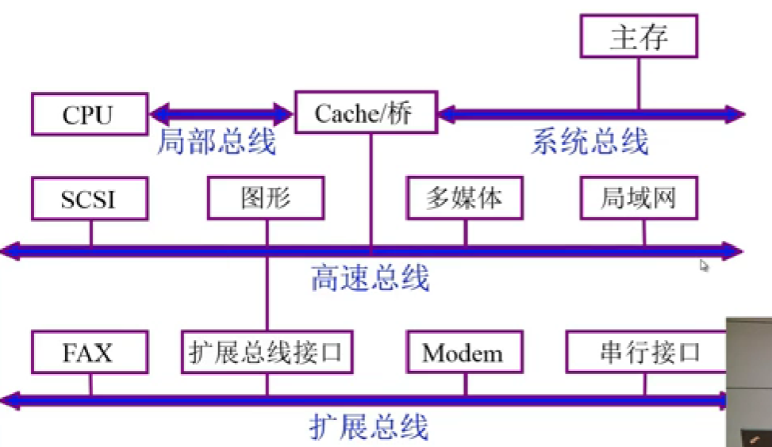

### 举例——PCI总线结构

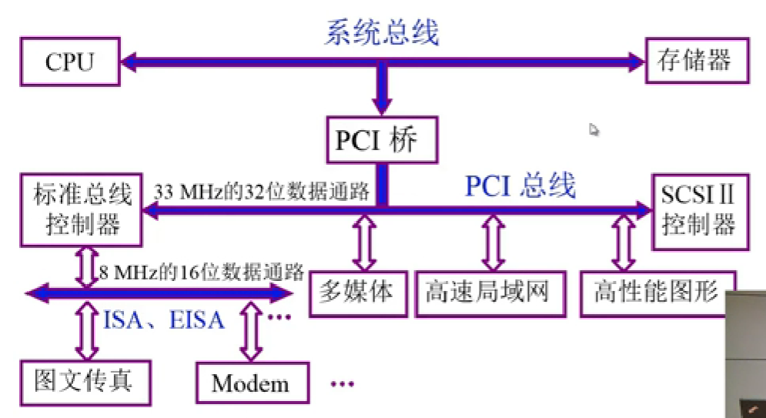

## 总线控制

同一时刻只能有一对设备；

### 总线的判优控制

#### 基本概念

* 主设备：对总线有控制权
* 从设备：只能响应主设备发来的总线命令
* 总线判优控制分为：集中式和分布式
* 集中式：判优逻辑都在一个部件上，比如CPU，又分为：
* 链式**查询**
* 计数器定时**查询**
* **独立请求**方式
* 分布式：判优逻辑分布在各个设备端口上；

#### 链式查询

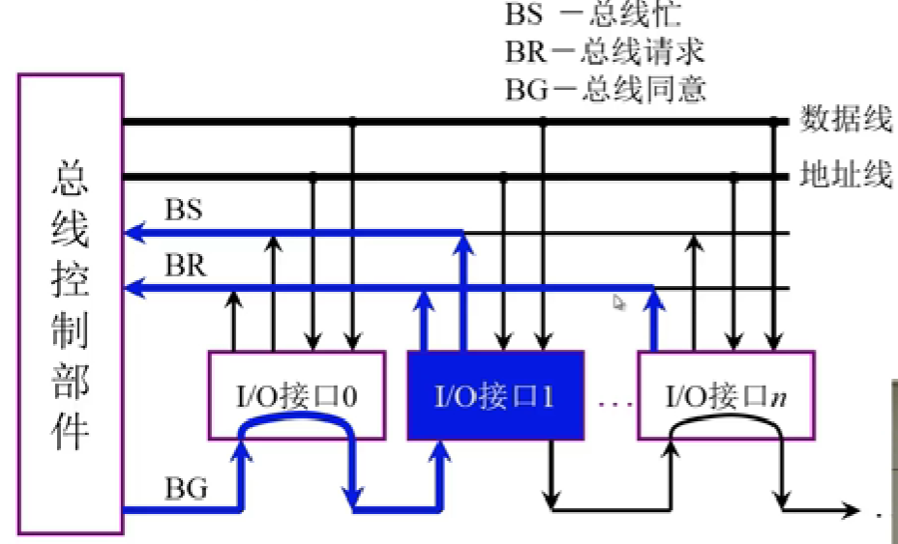

若n个I/O接口同时发出总线请求信号BR，总线控制部件收到后，确认可以将总线控制权移交给I/O，则通过BG信号逐个查询I/O接口（从0-n），直到遇到第一个发出BR信号的接口，总线控制部件就将总线控制权移交给这个I/O接口，这个I/O接口获得总线控制权后，通过BS信号设置总线忙。

总线优先级取决于I/O接口的硬件连接顺序。

优点：结构简单、易增加I/O设备

缺点：电路故障最敏感

#### 计数器定时查询

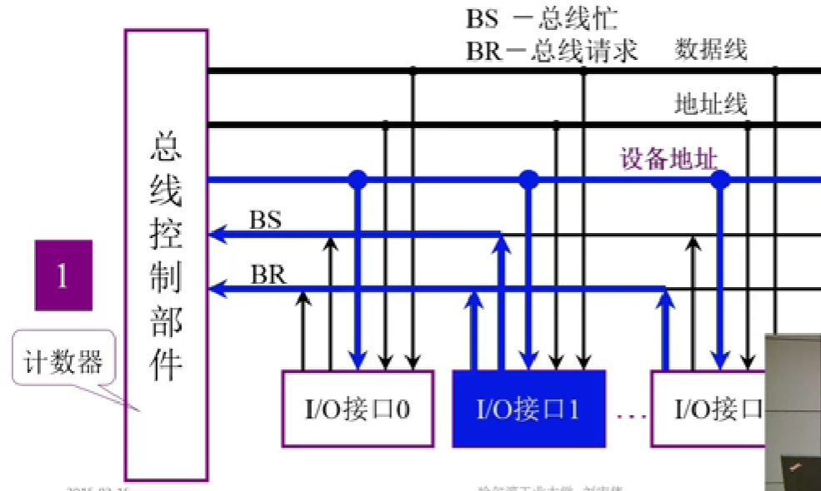

查询方式灵活，设备地址根据计数器的值查询响应的I/O设备。如计算器为1，则查询I/O设备1。如果有n个设备，则设备地址线至少为log2(n)条。

#### 独立请求方式

每个I/O设备都有一个BR（总线请求）和BG（总线同意）信号，总线控制部件中有一个排队器。

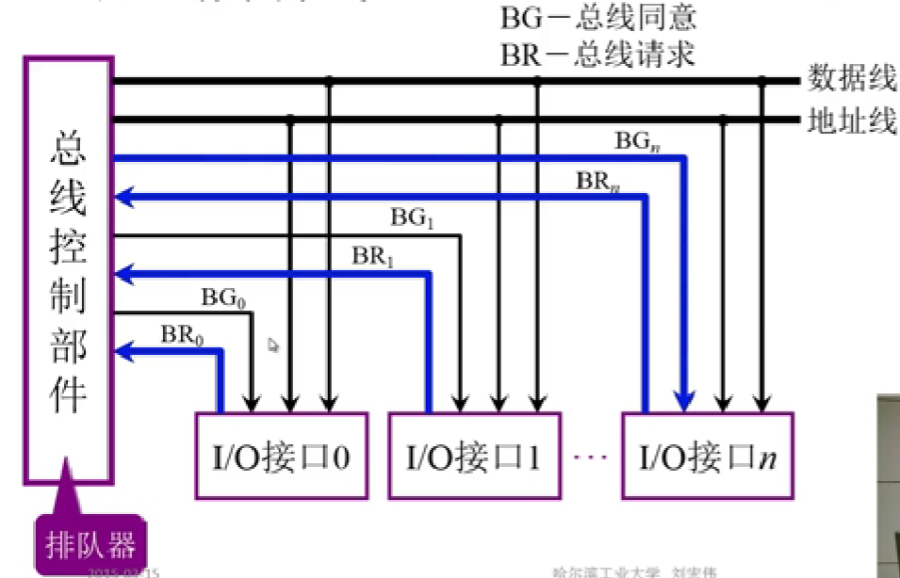

### 总线通信控制

#### 目的：

主设备获得总线的控制权后，和从设备开始信息传递，总线通信控制解决通信双方**协调配合**问题；

#### 总线传输周期

主设备和从设备完成一次完整、可靠的通信所需时间。分为4个阶段：

* 申请分配阶段：主设备申请，总线仲裁决定
* 寻址阶段：主设备向从设备给出**地址**（外设地址，读、写都是从、给这个外设）和**命令**
* 传输阶段：主设备和从设备交换**数据**（数据放在数据总线上）
* 结束阶段：主、从设备撤销相关信息

#### 总线通信的四种方式

同步通信、异步通信、半同步通信、分离式通信

* 同步通信：由统一时标控制数据传送

同步数据输入：

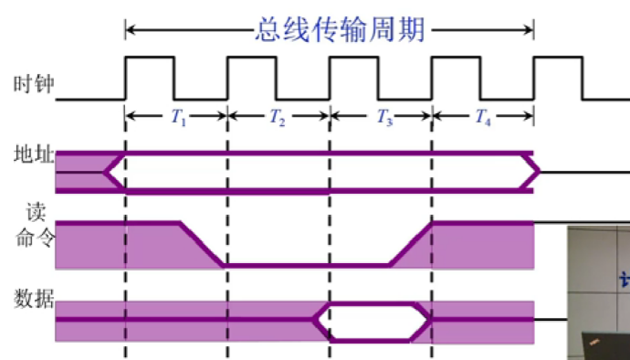

* 异步通信：没有统一时标，采用**应答方式（握手信号）**

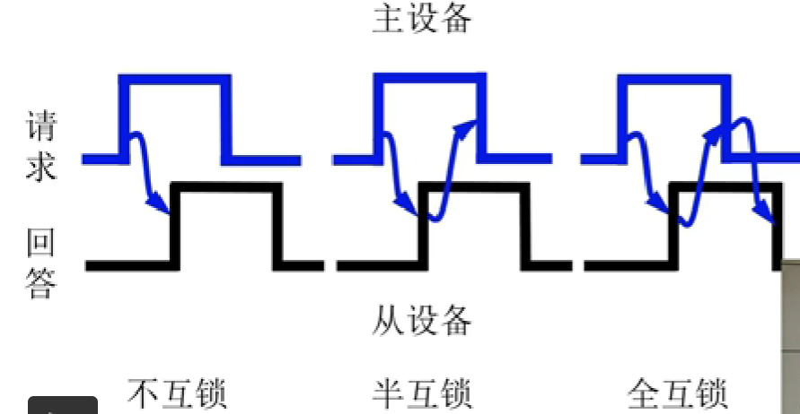

* 半同步通信：不同速度设备间，同步与异步结合

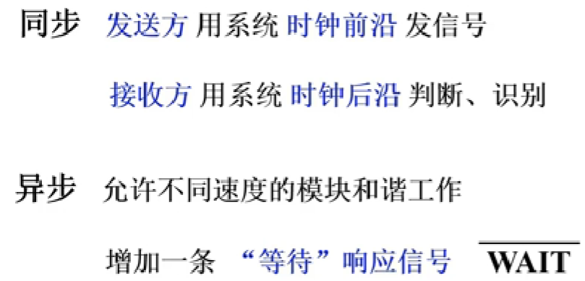

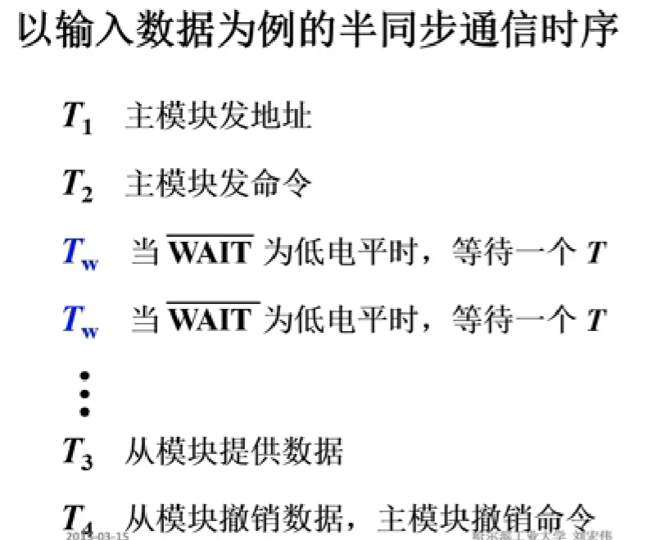

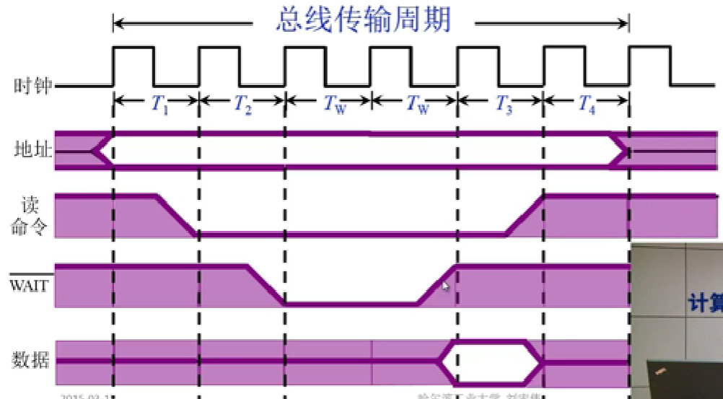

**前三种通信的共同点：**总线被占用时**有空闲**

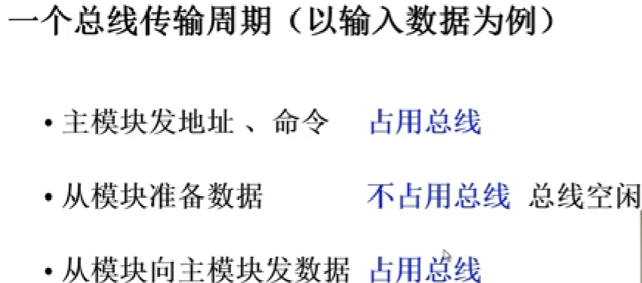

所以引出了分离式通信；

* 分离式通信：充分挖掘系统总线每个瞬间的潜力

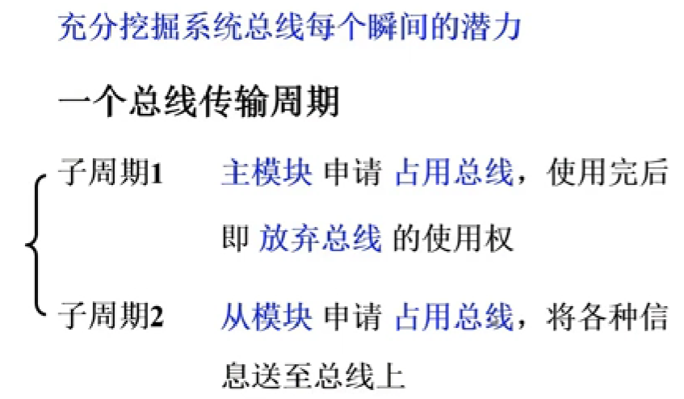

**特点：**

* 各模块都有权申请占用总线；
* 采用同步方式通信，不等对方回答；
* 各模块准备数据时，不占用总线；
* 总线被占用时无空闲。

# 存储器

## 概述

### 存储器分类

#### 按存储介质分类：

* 半导体存储器：TTL、MOS 易失（多）
* 磁表面存储器 磁头、载磁体 非易失
* 磁芯存储器 硬磁材料、环状元件 非易失
* 光盘存储器 激光 非易失

#### 按存取方式分类：

* 存取时间与物理地址无关（随机访问）
* 随机存储器RAM 在**程序的执行过程**中可**读**可**写**
* 只读存储器ROM 在**程序的执行过程**中只**读**
* 存取时间与物理地址有关（串行访问）
* 顺序存取存储器 磁带
* 直接存取存储器 磁盘

#### 按在计算机中的作用分类

* 主存储器
* RAM（可读可写）：静态RAM(SRAM)和动态RAM(DRAM)
* ROM（只读）：MROM、PROM、EPROM、EEPROM
* FLASH MEMORY
* 高速缓冲存储器CACHE (SRAM)
* 辅助存储器 磁盘、光盘、磁带

### 存储器的层次结构

#### 存储器三个主要特性的关系

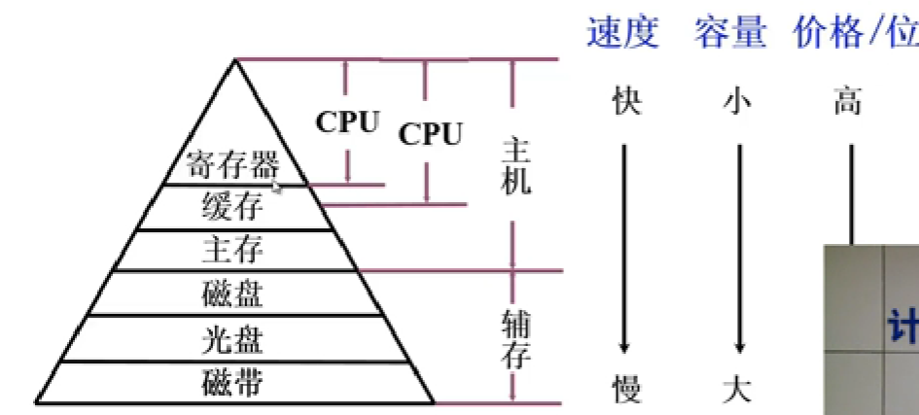

存储体系：高速度、大容量、低价格

#### 缓存——主存层次和主存——辅存层次

主存运行程序，辅存存放文件；

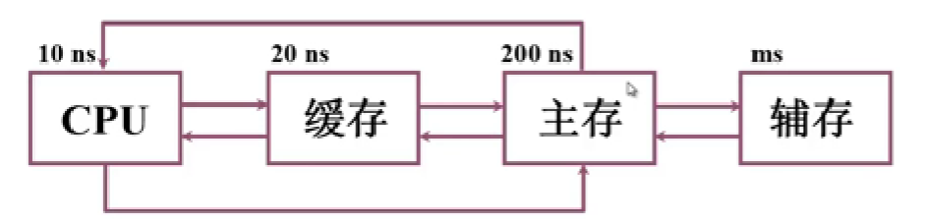

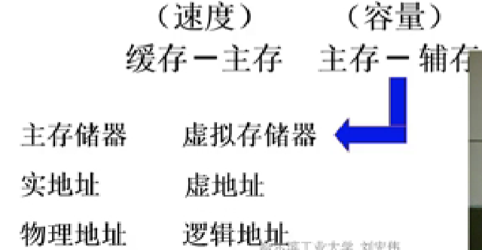

辅存是为了解决主存**容量小**的问题；

缓存是为了解决主存**速度慢**的问题；（缓存的容量小于主存，主要存放CPU经常用的数据，利用程序局部性原理）

主存和缓存利用硬件将其结合起来（硬件速度快，解决速度问题）；主存和辅存利用软硬件相结合的方式将其结合起来

## 主存储器

### 概述

#### 主存的基本组成

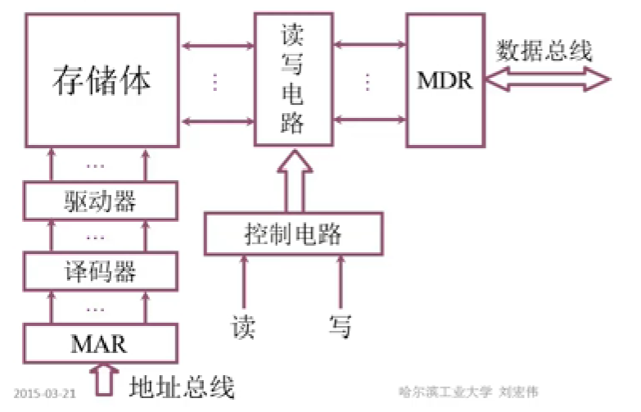

#### 主存和CPU的联系

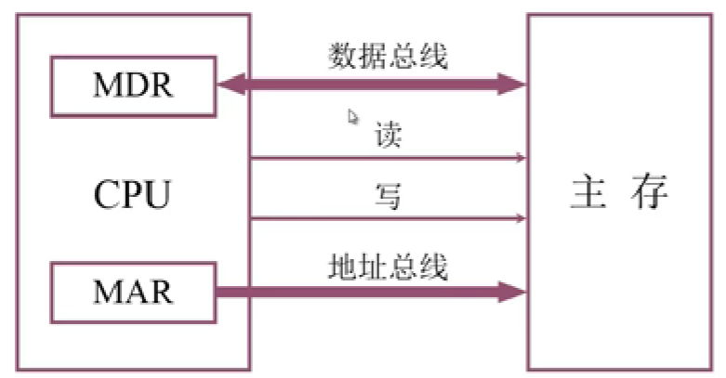

#### 主存中存储单元地址的分配

内存从低到高存入；

大端方式：以字节为单位，高有效位先存；

小端方式：以字节为单位，低有效位先存；

设有24根地址线，对每一个字节进行编址：

若按字节寻址，8位，则寻址 $2^{24}=16MB$，16M个字节；

若按字寻址，字长16位，则寻址 $8MW$，8M个16位字；

若按字寻址，字长32位，则寻址 $4MW$，4M个32位字；



#### 主存的技术指标

* 存储容量：主存存放二进制代码的总位数
* 存储速度
* 存取时间：存储器的访问时间
* 读出时间：从存储器给出地址，到数据线上有稳定输出数据的时间
* 写入时间：从存储器给出地址，到数据写入内存单元中的时间
* 存取周期：连续两次独立的存储器操作（读或写）所需的最小间隔时间
* 读周期
* 写周期
* 存储器的带宽：位/秒

### 半导体芯片简介

#### 半导体芯片的基本结构

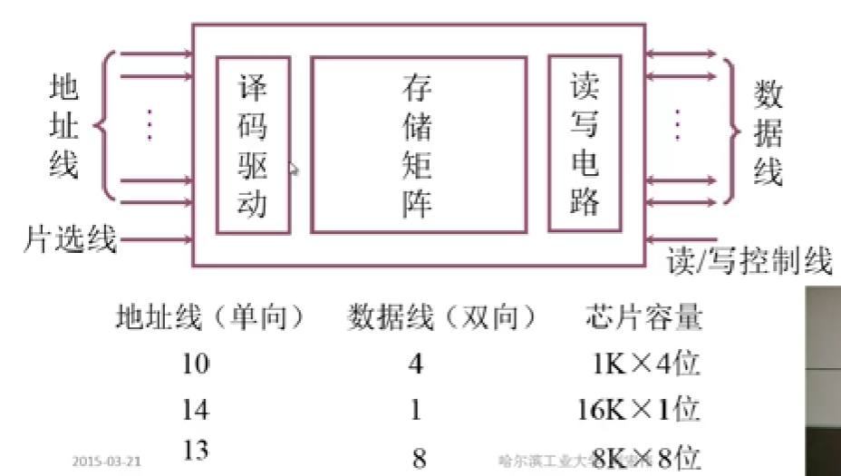

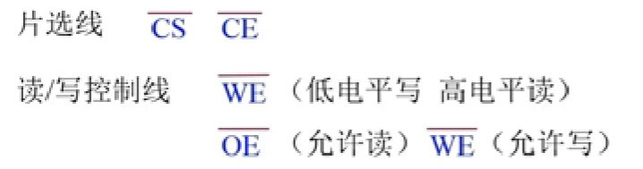

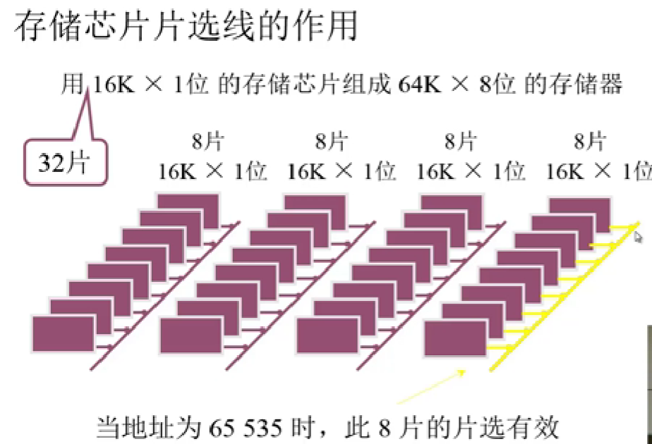

#### 半导体存储芯片的译码驱动方式

* 线选法：线性布局

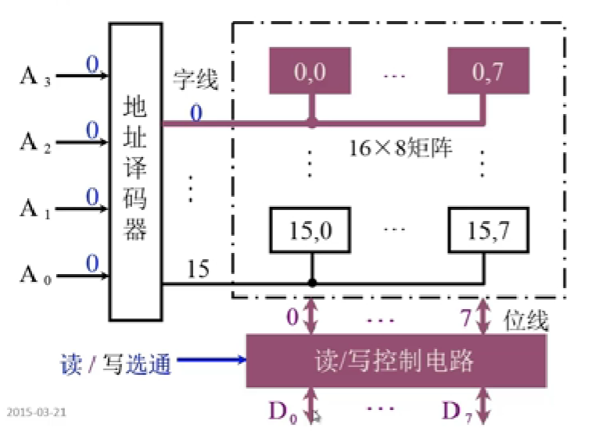

优点：电路简单；

缺点：当存储器的容量比较大、地址线比较多时，地址译码器的输出会有很多，会限制存储器的集成度；

* 重合法：二维矩阵布局

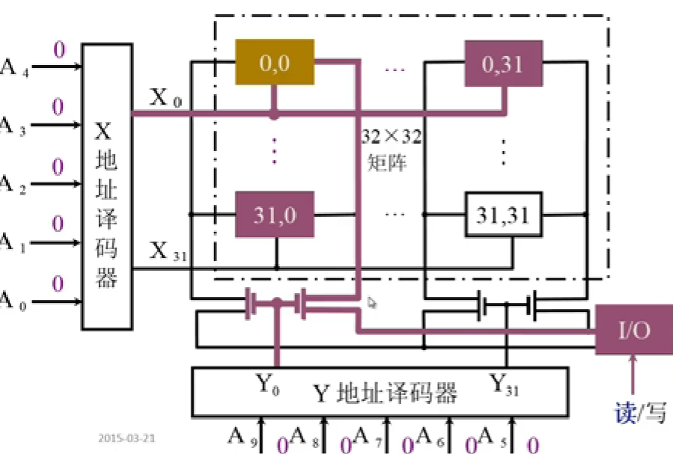

### 随机存取存储器（RAM）

#### 静态RAM（SRAM）

* 静态RAM基本电路

利用**触发器**保存0 1信号：

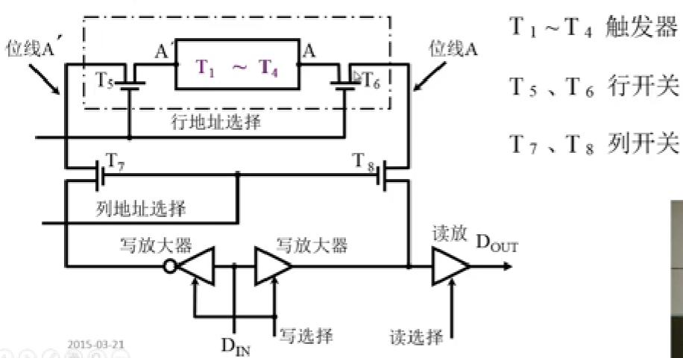

* 静态RAM基本电路的读操作

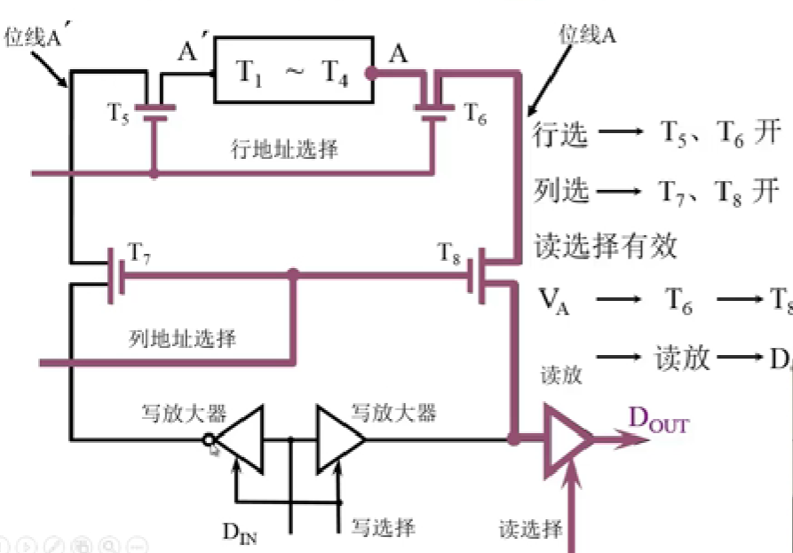

* 静态RAM基本电路的写操作

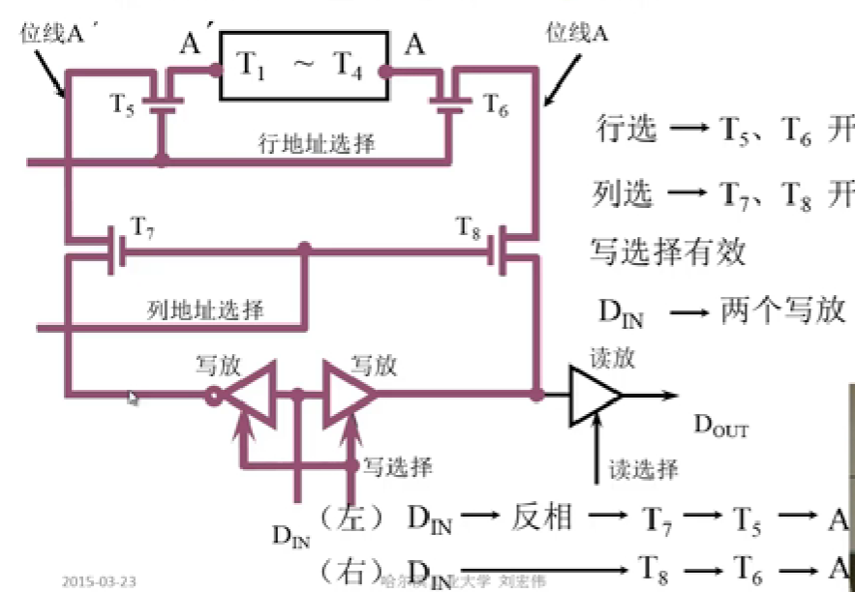

* 静态RAMx芯片举例（Intel 2114 RAM矩阵（64 x 64））

1K*4，10根地址线，4根数据线，将10个地址线分为6根行地址和4根列地址，将存储块按列分成4组

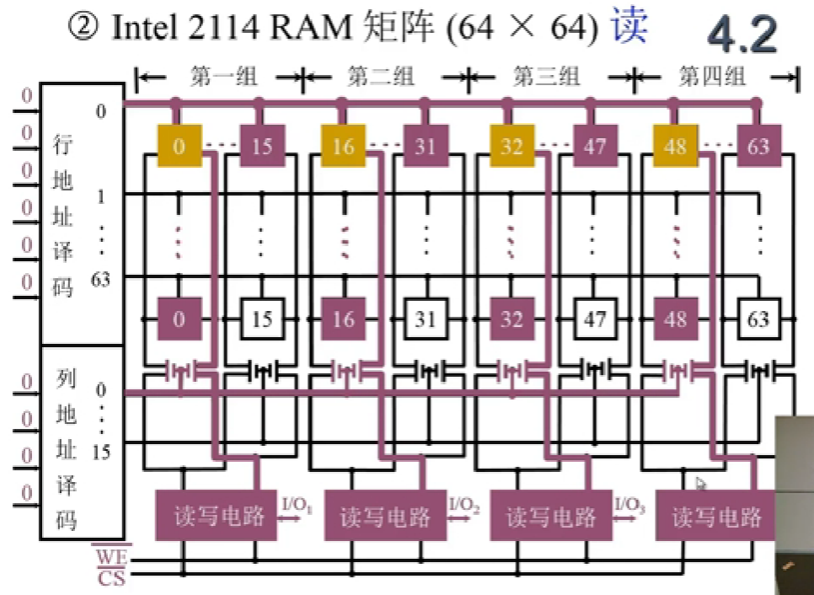

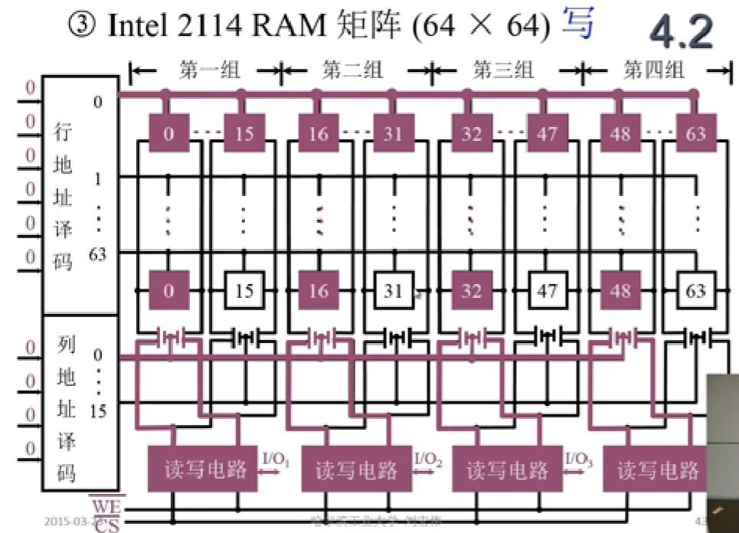

#### 动态RAM（SRAM）

* 动态RAM基本电路

利用**电容**保存0 1信号：电容有电1；电容无电0

1K*1，10根地址线，1根数据线，将10个地址线分为5根行地址和5根列地址

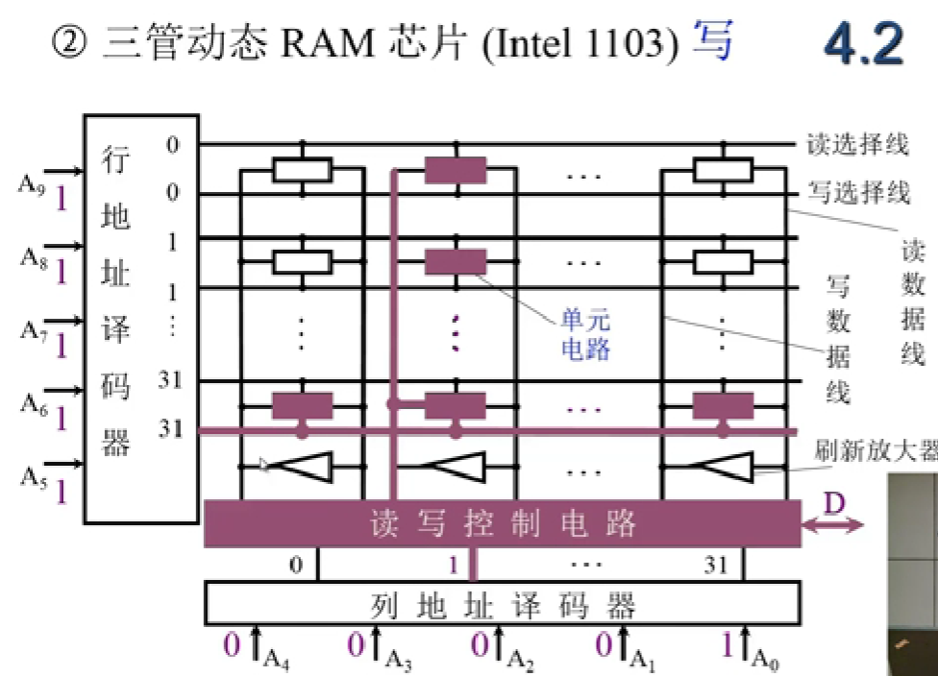

* 动态RAM**刷新**

因为动态RAM是用电容来存储数据的，不刷新过段时间电容信息就会丢失（电容会放电）；每一次刷新只与**行地址**有关；

* 集中式刷新

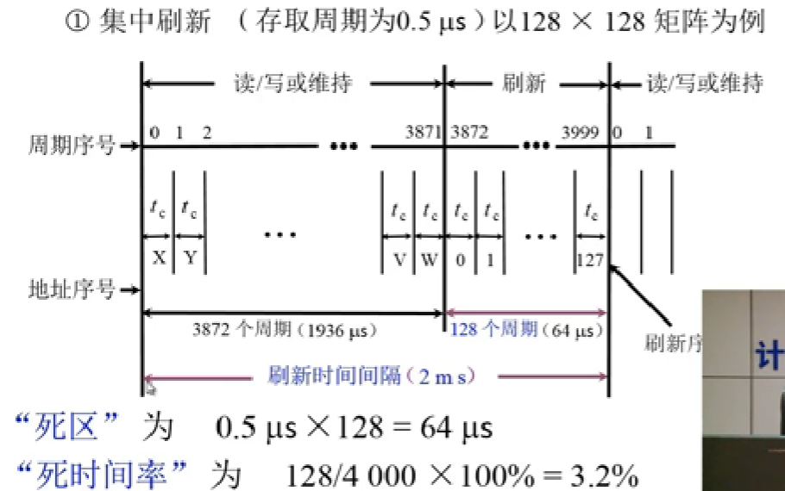

上图刷新周期为2ms。

死区时间CPU和IO不能对动态RAM进行读写，只能等待

* 分散式刷新

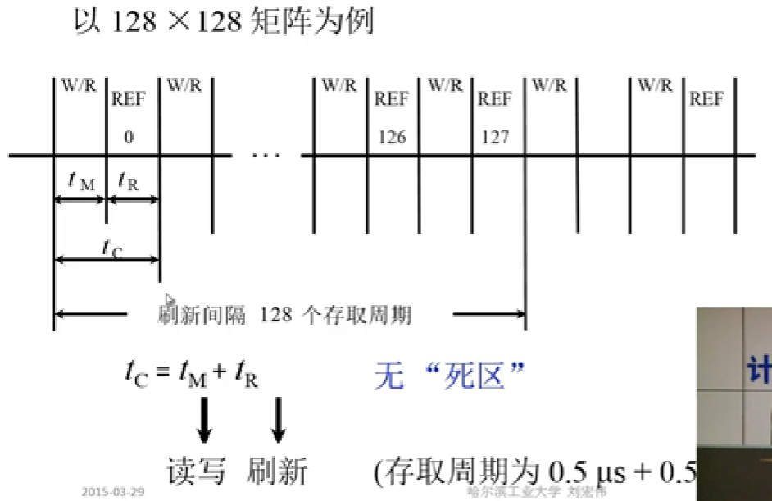

读写周期加强，存储器性能下降，过度刷新（一个读/写周期包括了原来的读/写时间和现在的刷新时间）

* 分散刷新与集中式刷新相结合（异步刷新）

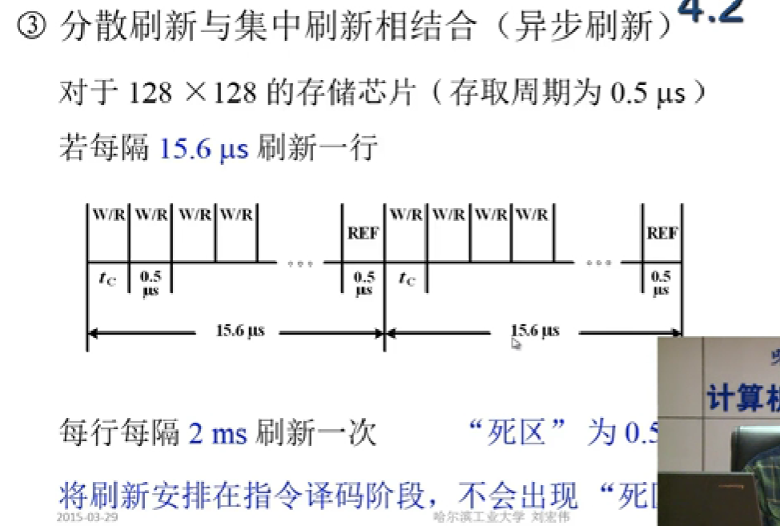

#### 动态RAM和静态RAM的比较

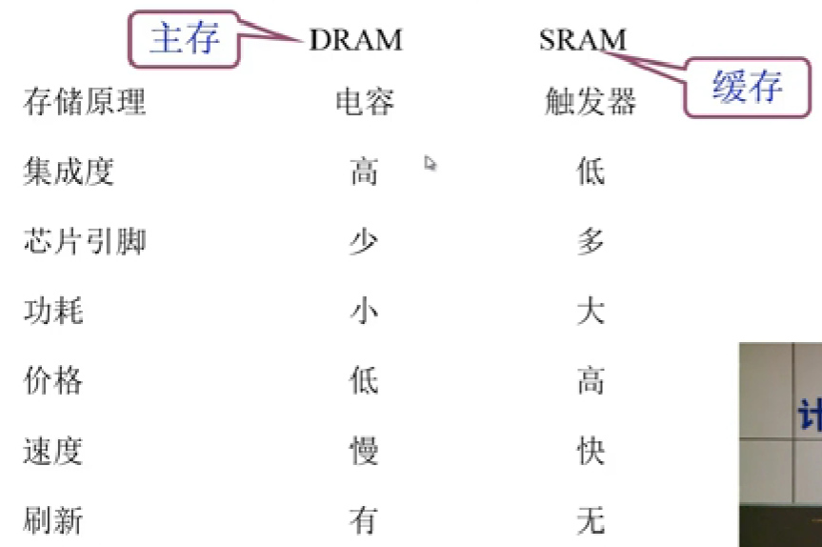

### 只读存储器（ROM）

一般用于保存系统程序或系统配置。

1. 掩模ROM（MROM）

厂家确定ROM程序，只读，用户不可擦除

1. PROM（一次性编程）

熔丝断为0；熔丝未断为1；

1. EPROM（多次性编程）

N型沟道浮动栅MOS电路。通过紫外线消除浮动栅。

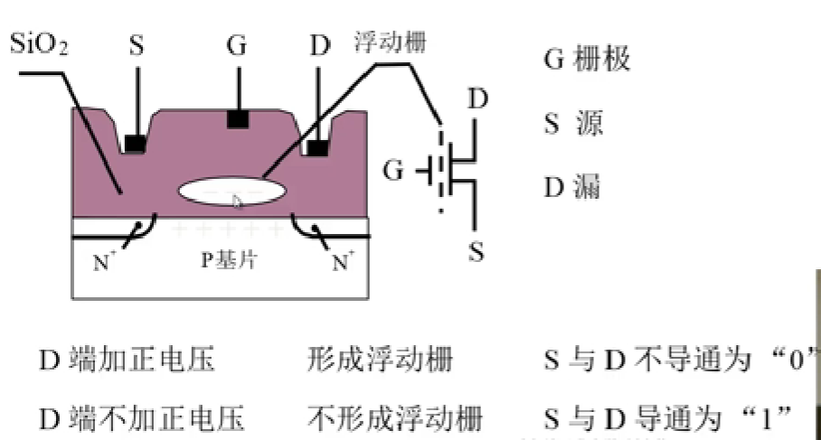

1. EEPROM（多次性编程）

电可擦除；

局部擦写；

全部擦写

1. Fash Memory（闪速型存储器）

U盘、硬盘

1. 区别

|  |  |
| --- | --- |
| **ROM类型** | **特点** |
| MROM | 只读 |
| PROM(Programmable read-only memory) | 一次可擦除 |
| EPROM | 多次可擦除（特定设备），价格便宜、集成度高 |
| EEPROM(Electrically Erasable Programmable Read-Only Memory) | 多次可擦除（电擦除） |
| FLASH | 具备RAM功能，但速度慢 |

### CPU和存储器的连接

#### 存储器容量的扩展

* 位扩展：增加存储器字长

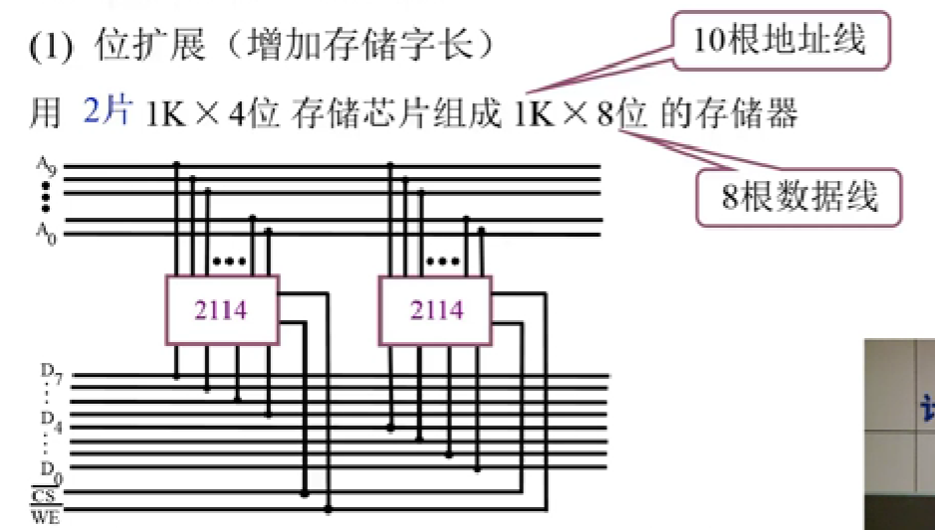

把2个芯片当一个芯片用，使用同样的信号做片选，同时选中两个芯片；

* 字扩展：增加存储器字的数量

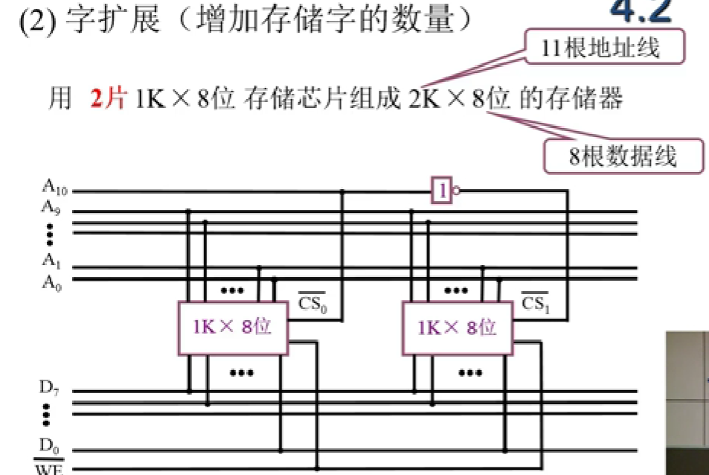

CPU的地址线有11根，每个存储芯片的地址线有10根，用2个相同的存储芯片，A0-A9连着CPU地址线上，用A10来做片选信号使2个相同的存储芯片**不同时**（互斥）工作

* 字、位扩展

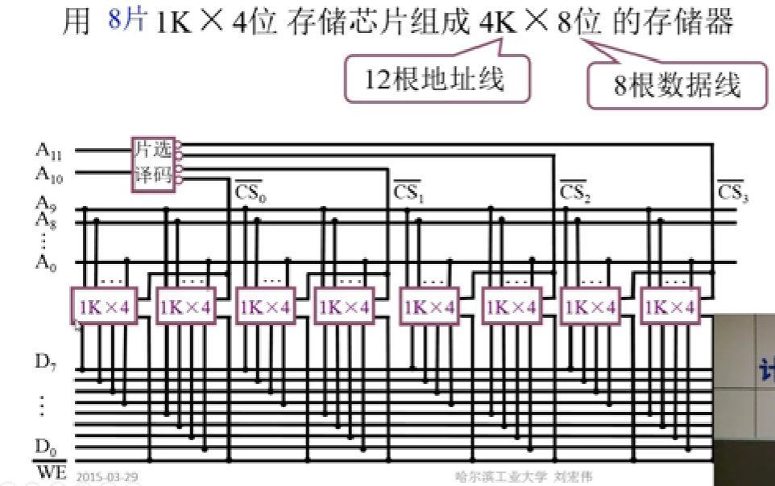

#### 存储器与CPU的连接

* 地址线的连接：

**地址线不能有遗漏**，按照芯片的寻址范围来，其余当作片选信号；

* 数据线的连接
* 读/写命令线的连接
* 片选线的连接：

片选线包括**MREQ**，MREQ为低电平则访问存储器，高电平访问IO；

* 合理选择存储芯片
* 其他 时许、负载

**假设：**CPU：16个地址线，8根数据线，MREQ：外设/存储器

**Eg1:**

用户程序1K x 8位（从0x0000开始），系统程序为紧跟着的2K x 8位，译码器为138译码器

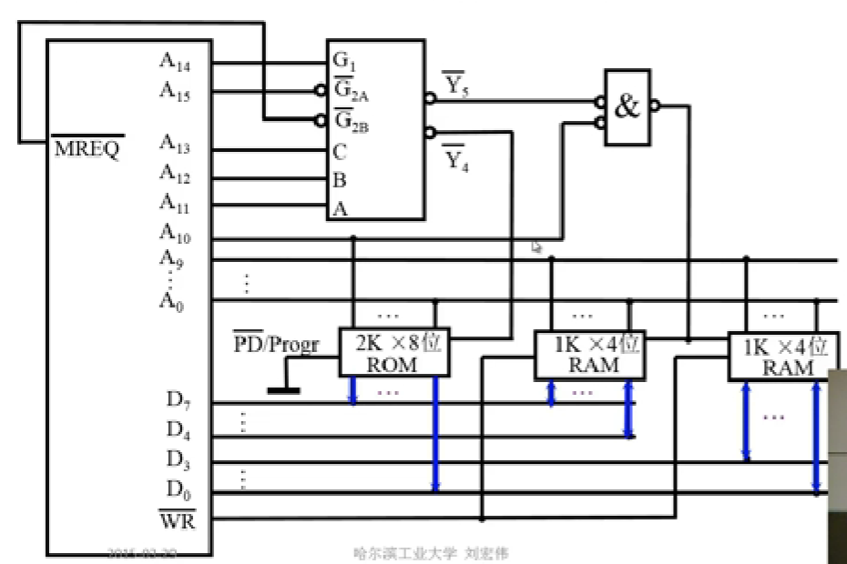

**Eg2:**

假设同前，系统程序4K x 8位（从0x0000开始），用户程序为紧跟着的8K x 8位，译码器为138译码器

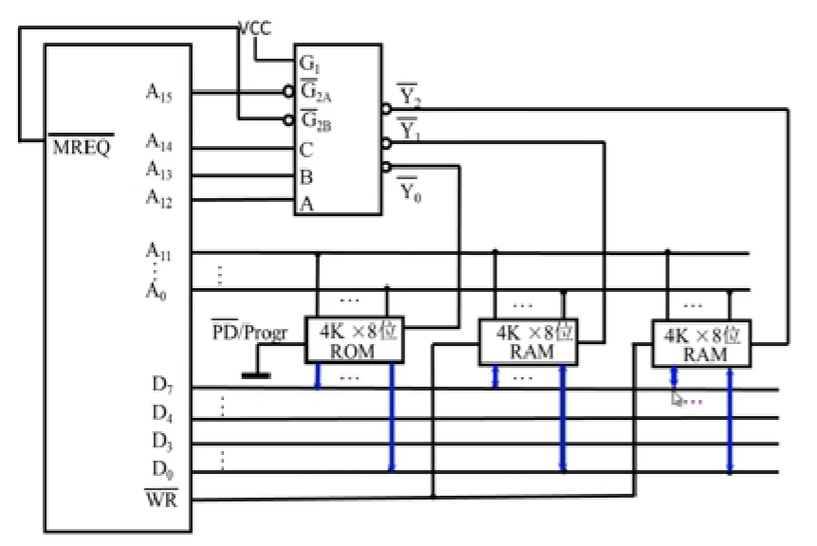

### 存储器的校验

#### 合法代码集

编码的检测能力与纠错能力取决于：任意两组合法代码之间二进制位的**最少差异数**相关；差异数越多，检测能力和纠错能力越强；

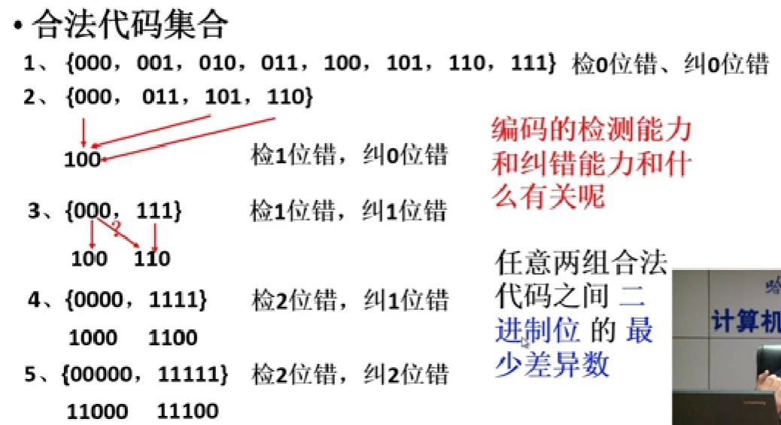

#### 编码的最小距离

任意两组合法代码之间二进制位数的最小差异数；

编码的纠错、检错能力与编码的最小距离有关

$$L-1=D+C \left(D ≥C\right)$$

L——编码的最小距离；

D——检测错误的位数

C——纠正错误的位数

#### 汉明码的组成

汉明码是具有**一位纠错能力**的编码；

采用奇偶校验；

采用分组校验；

汉明码的分组是一种分划分方式，组与组之间有交叉；

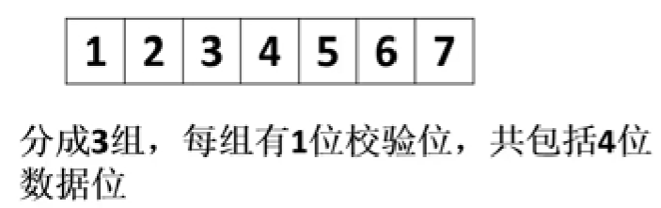

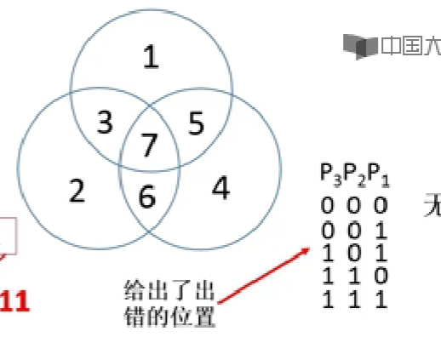

P3P2P1的十进制值就是出错的位置；

校验码放在每组独有的位置，即2^i，1，2，4，8；

* 如何分组？

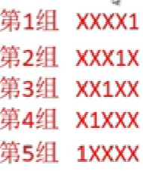

* 组成三要素
* 汉明码需要添加多少个检测位（分成多少组）

$$2^{k}≥n+k+1$$

n个数据，分为k组

* 检测位的位置

2^i，（i = 0，1，2，3……）即1，2，4，8,……；

* 检测位的取值

与该位所在检测“小组”所承担的奇偶校验任务有关

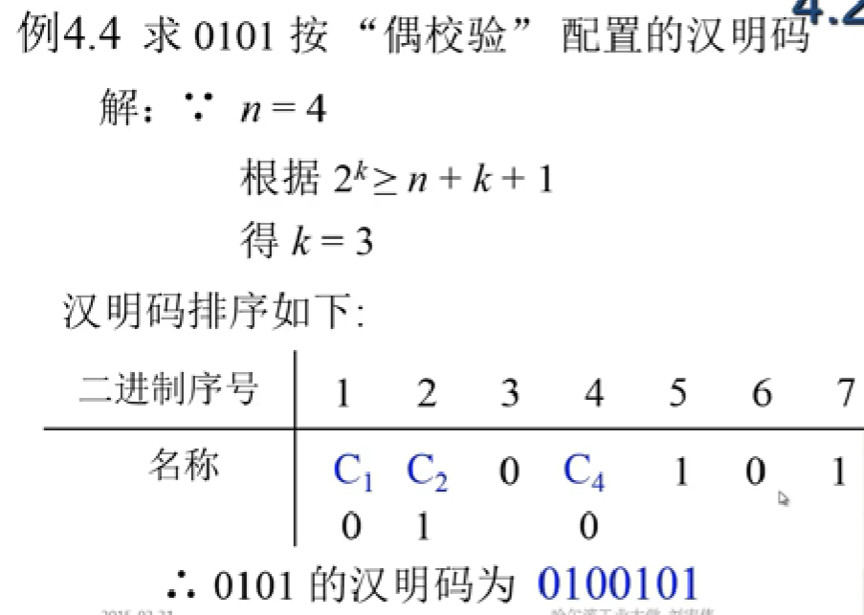

* 汉明码的纠错过程

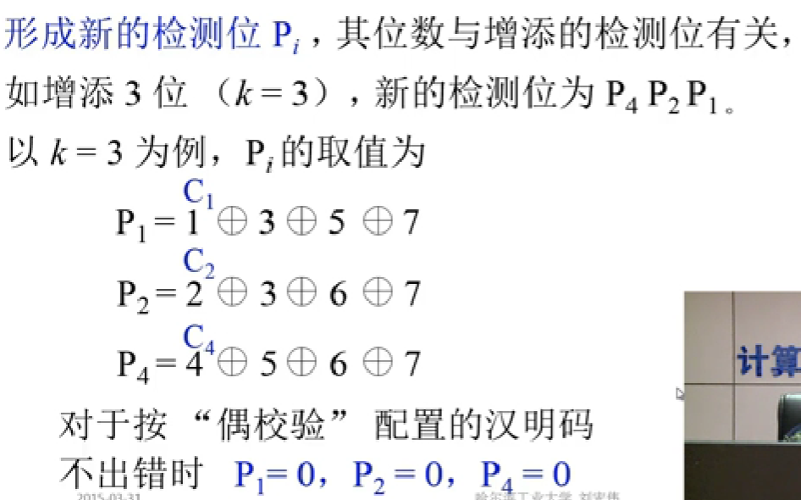

### 提高访存速度的措施

1. 采用高速器件
2. 采用层次结构Cache—主存
3. 调整主存结构

#### 单体多字系统：增加存储器的带宽

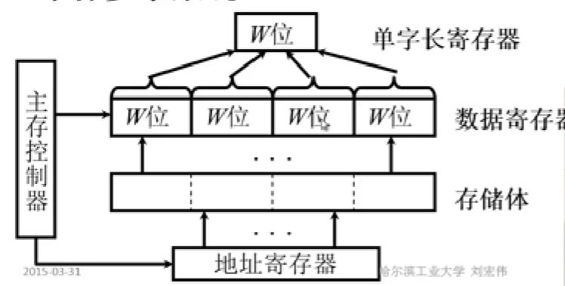

#### 多体并行系统

* 高位交叉 顺序编址

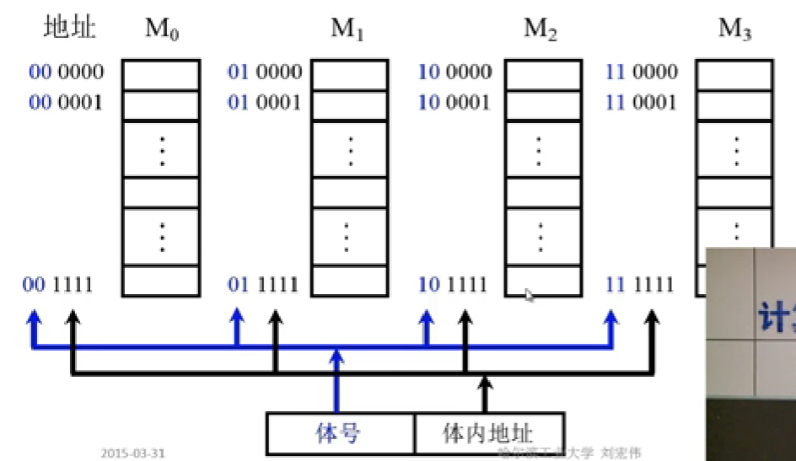

按字**扩展容量**

* 低位交叉 各个体轮流编制

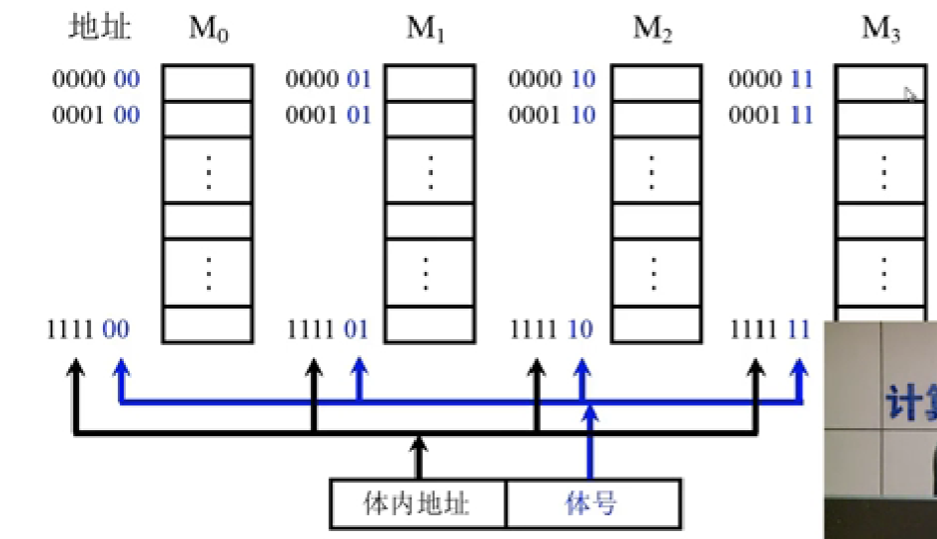

在不改变存取周期的前提下，增加存储器的**带宽**

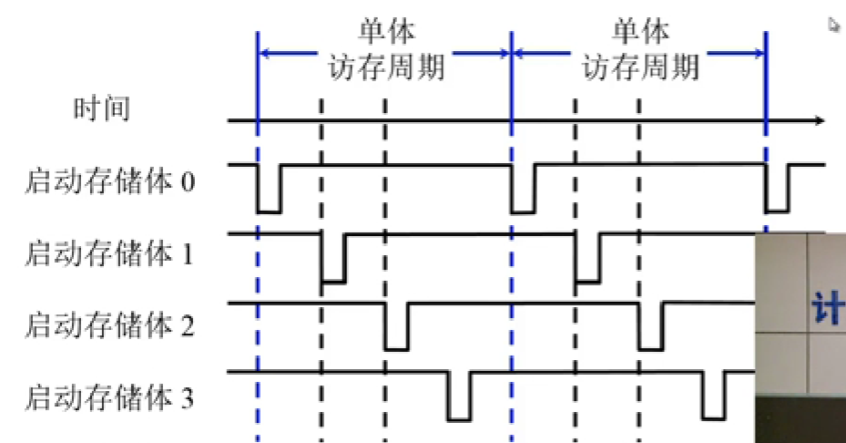

流水访问存储器；

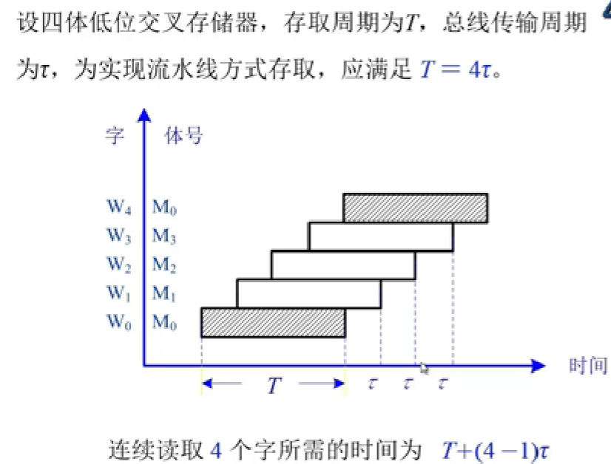

**提高存储器带块和访问速度**

#### 高性能存储芯片

* SDRAM(同步DRAM)

在系统时钟的控制下进行读入和写出

CPU无需等待，要求存储器速度快

* RDRAM

由Rambus开发，主要解决存储器带块的问题

* 带Cache的DRAM

在DRAM的芯片内集成了一个由SRAM组成的Cache，有利于猝发式读取；

## 高速缓冲存储器

### 概述

#### 为什么要用cache

解决CPU和主存之间的速度匹配问题。避免CPU“空等”现象。

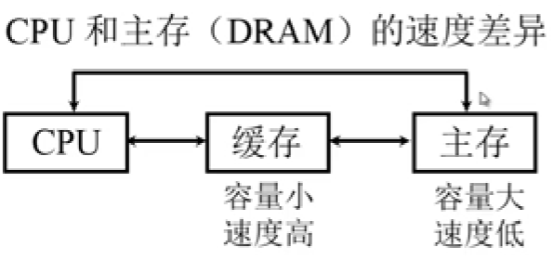

程序访问的局部性原理：时间局部、空间局部

#### cache的工作原理

1. 主存和缓存的编址

主存与缓存按块存储，块的大小相同，块内地址相同。

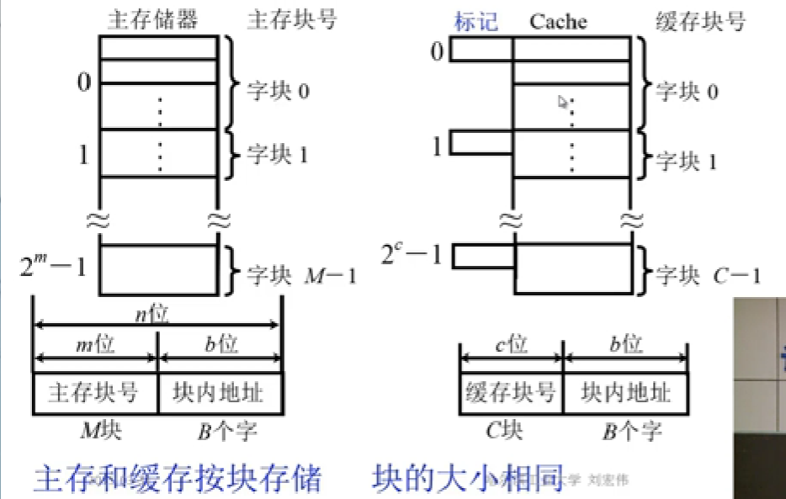

1. 命中与未命中

主存中部分块被缓存到了cache中；

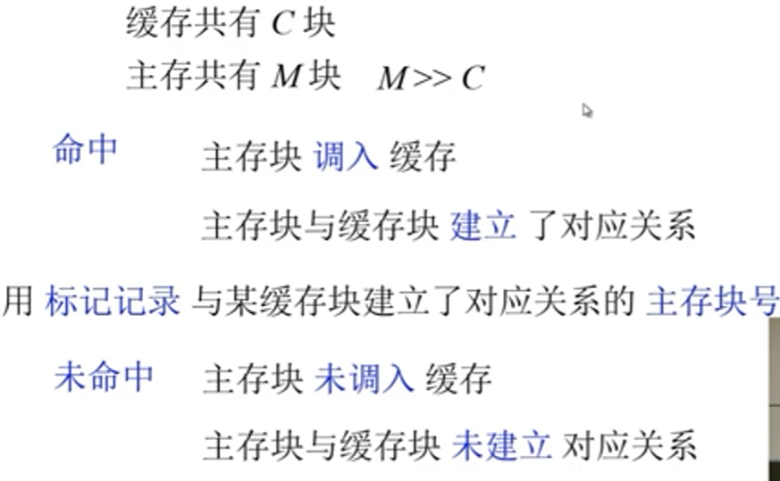

1. Cache的命中率

CPU预访问的信息在cache中的比率；

命中率与cache的容量与块长有关；

块长取一个存取周期内从主存调出的信息长度；

1. cache-主存系统的效率

效率e与命中率h有关;

e = 访问cache的时间 / 平均访问时间 * 100%

平均访问时间 = h * 访问cache的时间 + （1 - h）* 访问主存的时间；

#### cache的基本结构

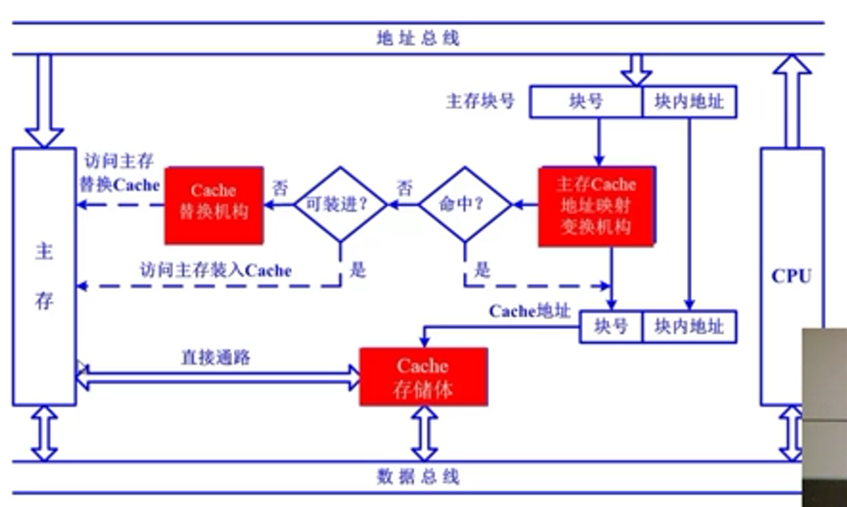

地址映射：

地址变换：

#### cache的读写操作

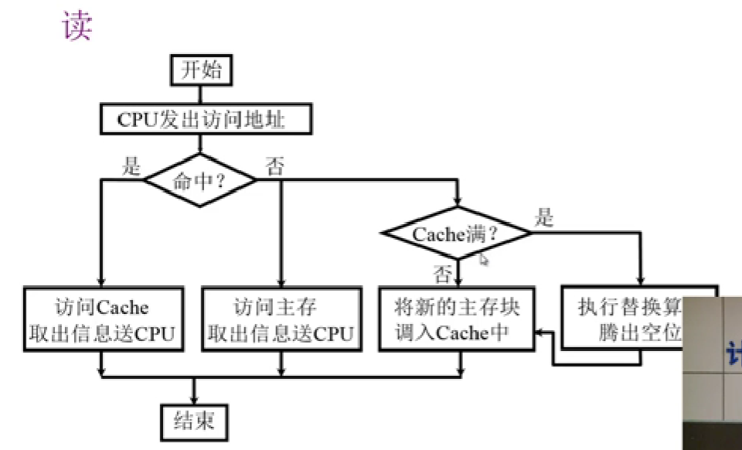

**读操作**不对主存和cache中的数据进行修改，主存和cache的内容一致；

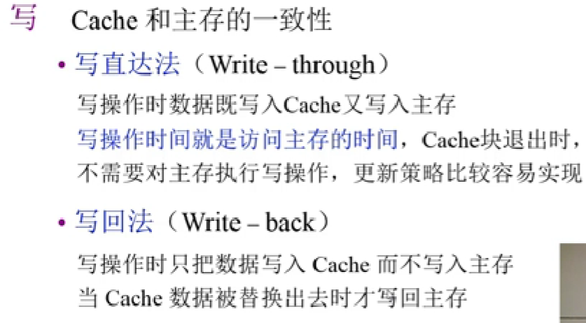

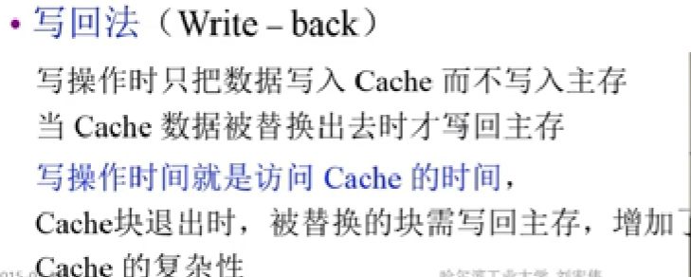

#### cache的改进

1. 增加cache的级数（多级）

片内cache

片外cache

1. 统一缓存和分立缓存

指令cache 数据cache

与指令执行的控制方式有关 是否流水

### cache-主存的地址映射

1. 直接映射

直接映射的映射规则：主存的每个块只能映射到**特定**的cache中；

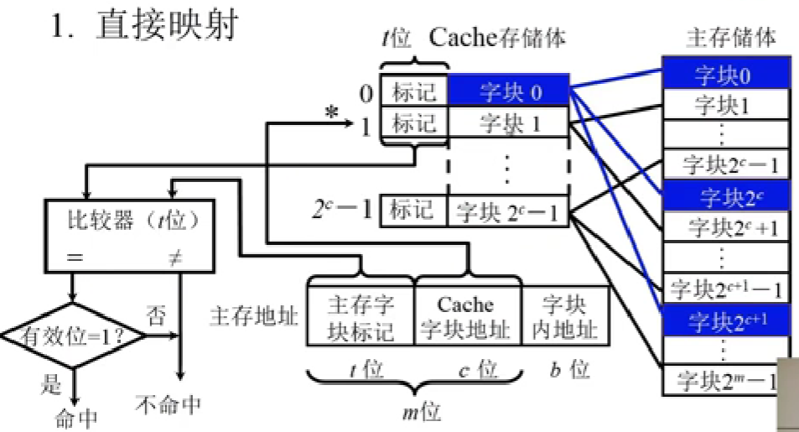

子块内地址是偏移地址；

优点：结构简单；

缺点：cache利用率低，存储块可能冲突、浪费，不灵活；

1. 全组联映射

全组联映射的映射规则：主存中的块可以放到cache中**任何块**的位置；

优点：cache利用率高；

缺点：是否命中的电路复杂、速度慢，成本高；

1. 组相联映射

组相联映射是直接映射和全组联映射的结合。

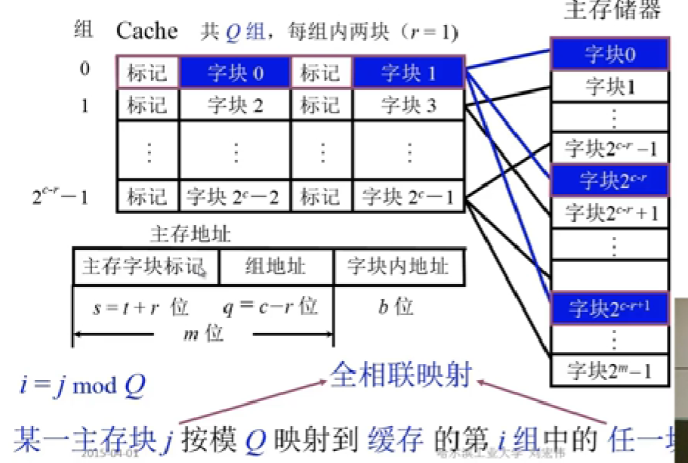

**靠CPU由近到远选择映射规则**：直接映射、组相联映射、全组联映射；

**小结：**

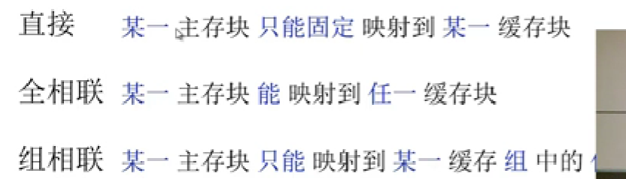

### cache的替换算法

1. 先进先出（FIFO）算法
2. 近期最小使用（LRU）算法

## 辅助存储器

### 概述

1. 特点：保存程序、数据、文档等，**不直接**与CPU交换信息
2. 磁盘、光盘、磁带

# 输入输出系统

## 概述

### 输入输出系统的发展概况

1. 早期

分散连接

CPU与I/O设备**串行**工作 程序查询方式；

1. 接口模块和DMA阶段

总线连接

CPU与I/O设备 **并行** 工作：**中断**方式和**DMA**方式；

1. 具有通道结构的阶段
2. 具有I/O处理机的阶段

数据的输入输出操作逐渐的从CPU中分离出来，外部设备的独立性越来越高；

### 输入输出系统的组成

#### I/O软件

1. I/O指令：CPU指令的一部分

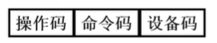

I/O指令**操作码**相当于I/O指令的标志；

I/O指令的**命令码**相当于CPU指令中的操作码，对I/O设备做什么操作，如查询、输入、其他；

I/O指令的**设备码**是I/O的地址或U/O设备某个寄存器（I/O端口）的地址；

1. 通道指令：通道自身的指令；

通道：小型DMA处理器，实现I/O与主机之间信息的**直接**传送；有自己的控制器；

广义IO指令：指出数组的首地址、传送字数、操作命令；

如IBM/370通道指令为64位；

#### I/O硬件

I/O设备 I/O接口

I/O设备 设备控制器 通道

### I/O设备与主机的联系方式

#### I/O设备编址方式

1. 统一编址：将I/O设备地址看做内存地址的一部分；

不需要单独的I/O指令，用取数、存数指令

内存的空间非常大，寻址范围广，将一部分空间用作I/O设备空间，即统一编址方式，这种方式指令集简单；

1. 单独编址：内存地址空间之外设置的I/O空间

需要有专用的I/O指令来区别I/O访问还是内存访问

#### I/O设备选址

用设备选址电路识别是否被选中；

#### 传送方式

1. 串行：传输速度慢，传输距离远；
2. 并行：传输速度快，传输距离近；易受干扰；计算机各种内部总线就是以并行方式传送数据的；以计算机的字长，通常是8位、16位或32位为传输单位，一次传送一个字长的数据；CPU与**I/O接口**之间一般都是并行传输；

#### 联络方式

1. 立即响应
2. 异步工作采用**应答**信号

* 并行异步：

这里主要是**I/O接口**和**I/O设备**之间；多条数据线，采用应答信号；

I/O接口给I/O设备发“ready”信号表明I/O设备可以进行读、写操作了，I/O设备收到后，进行读、写操作，完成后再给I/O接口发送“strobe”应答信号表示操作完成；

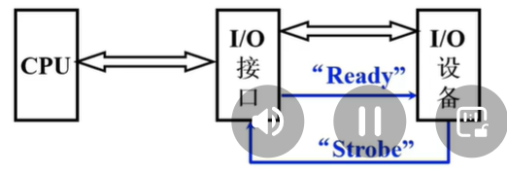

I/O接口中有数据缓冲区；

* 串行异步：

这里主要是**I/O接口**和**I/O设备**之间

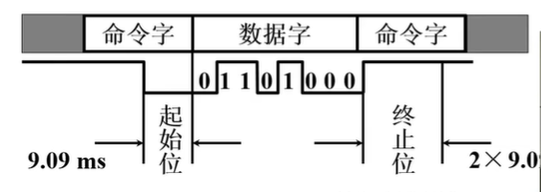

1. 同步工作采用同步时标：定宽定距时标决定何时开始何时结束；

#### I/O设备与主机的连接方式

1. 分散式连接：每个I/O设备都有自己的控制电路和信号线，

不便于增删设备，不便于移植；

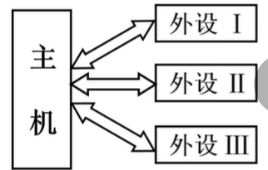

1. 总线连接

外部设备通过**标准接口**与主机连接；

将分散式每个I/O设备都有一套控制和信号线换成统一的标准I/O接口，所有I/O设备都连接同一条总线接口；

便于增删设备，可移植性高；

### I/O设备与主机信息传送的控制方式

#### 程序查询方式：CPU与I/O设备串行工作

以数据输入输出为例：

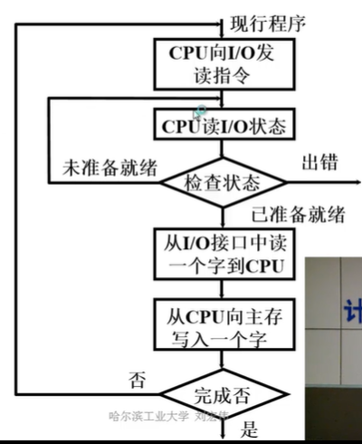

外设速度慢，CPU速度快；在数据准备中，CPU一直在等待，利用率太低；

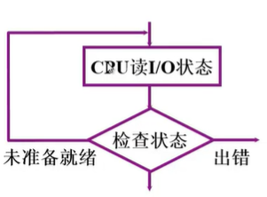

CPU从外设中将数据读入某个寄存器中，然后转存到内存中；

CPU一手托2家；

#### 程序中断方式：实现CPU与I/O设备间部分并行工作

I/O工作分为：数据准备、与主机交换信息

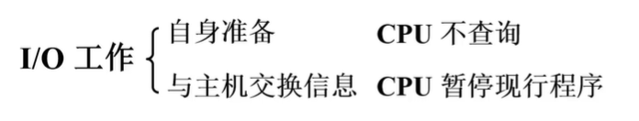

CPU在现行程序中启动I/O设备，然后继续执行现行程序，I/O收到启动指令后开始准备数据，数据准备好之后，给CPU发送一个中断指令，此时CPU执行到第K条指令，CPU保存现行程序的上下文及返回代码地址K+1，去执行I/O设备的中断服务程序，执行结束后，恢复现行程序现场，返回K+1继续执行现行指令：

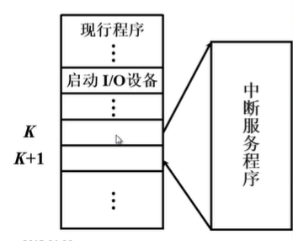

这样CPU在数据准备阶段没有等待现象，CPU依然在执行程序，在真正数据交换时利用中断实现CPU与I/O数据传输；

程序中断方式流程：

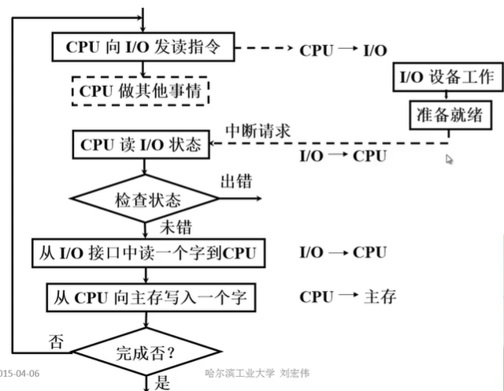

数据准备阶段CPU和I/O并行工作；CPU被一定的解放出来，但没有完全解放；

CPU从外设中将数据读入某个寄存器中，然后转存到内存中；

CPU一手托2家；

#### DMA方式：I/O设备与内存直接进行数据交互，CPU被完全解放

主存和I/O之间有一条直接数据通道；

不中断现行程序；

周期挪用（周期窃取）：DMA使用总线传输，包括数据总线、控制总线，CPU要将总线的使用权让出来，让出来的时间就是一个存取周期；

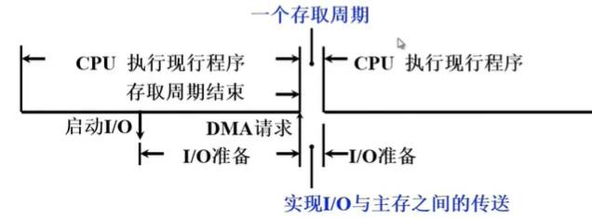

I/O设备在DMA控制器的控制下完成数据准备，数据准备完成后，DMA控制器发送DMA请求，请求占用一个或几个存取周期的总线使用权，在这一个存取周期内实现I/O与主存之间的数据传输（一个字或多个字）；在这个存取周期内CPU不能使用总线，不能访问内存，但是现代计算机中有指令预取，可以将多条主程序的指令缓存起来，不用每次都去内存中取指执行，所以CPU也是可以工作的；

DMA方式中CPU和I/O并行工作；不需要保存现场、不需要中断、不需要软件去完成数据输入、输出控制，将CPU完全从数据交换中解放出来。

#### 三种信息传送的控制方式工作效率比较

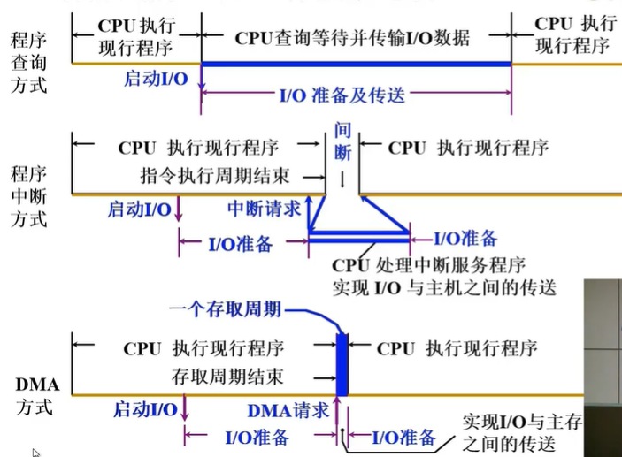

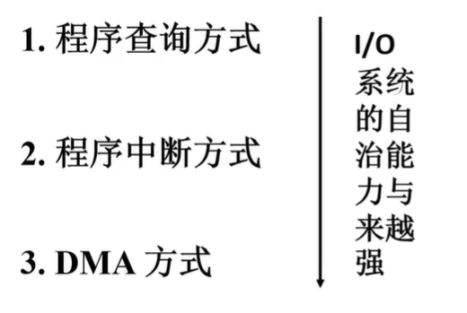

## 外部设备

### 外部设备概述

外部设备通过**I/O接口**与主机连接；

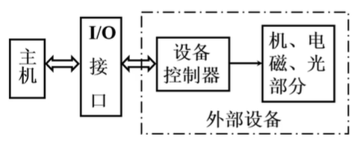

计算机（主机：CPU + 主存）I/O设备大致分类：

1. 人机交互设备：输入、输出，键盘、鼠标、打印机、显示器；
2. 计算机信息系统存储设备：磁盘、光盘、磁带等（辅存）；
3. 机-机通信设备：调制解调器；

### 输入设备

1. 键盘：中断输入；
2. 鼠标
3. 触摸屏

### 输出设备

1. 显示器：字符显示、图形显示、图像显示；
2. 打印机

### 其他

1. A/D、D/A：模拟/数字转换器
2. 终端：由键盘和显示器组成，完成显示控制与存储、键盘管理及通信控制；
3. 汉字处理：汉字输入、汉字存储、汉字输出

### 多媒体技术

图像识别、语音识别、数据压缩、数据解压缩等；

## I/O接口

### I/O接口概述

接口：软件-软件；硬件-硬件；硬件-软件

I/O接口：主机与I/O设备通过I/O接口相连；

主要讲**主机和I/O接口（并行）**的接口电路、控制软件；



### 接口的功能

1. 实现设备的选择；
2. 实现数据缓冲达到速度匹配；
3. 实现数据串-并格式转换；

接口和主机之间采用并行接口，一次传输1个字节或一个字；外部设备和接口间可以采用串行或并行，如果采用串行，则需在接口中进行数据拆解或组装实现数据串-并格式转换；

1. 实现工作电平转换；
2. 传送控制命令：主机通过I/O接口给外部设备传输控制命令；
3. 反映设备的状态（忙、就绪、中断请求）：接口中有一些状态标志，标志外部设备的状态；

### 接口的组成

#### 总线连接方式的I/O接口电路

**总线可以分成以下4类：**

1. 设备选择线：设备码或端口号，设备地址，单向（CPU-->I/O接口）；
2. 数据线：数据输入输出，条数和接口类型相关，双向(CPU<-->I/O接口)；
3. 命令线：主机发送控制信号给I/O接口，I/O接口经过缓冲、译码后控制I/O设备操作；单向（CPU-->I/O接口）;
4. 状态线：单向（I/O接口-->I/O总线-->CPU）让主机了解外部设备的工作状态（忙、就绪、出错等）；

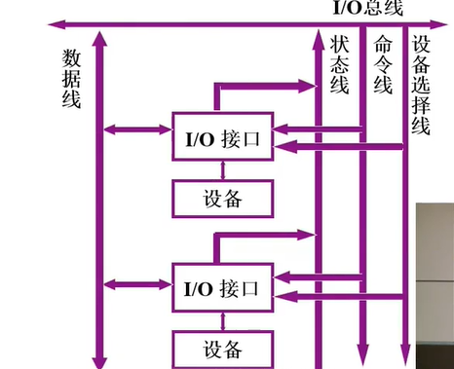

#### 功能组成

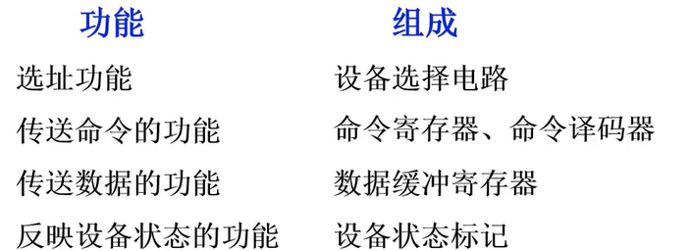

比较器

**状态利用一系列触发器实现，包括以下状态：**

1. 完成触发器D：D = 1表示数据准备完成，外设**就绪**；
2. 工作触发器B：B = 1表示外设正在工作，**忙**；
3. 中断请求触发器INTR：外设向CPU主动发送中断请求；
4. 屏蔽触发器MASK：MASK = 1，尽管外设数据已准备完毕，依然不能发送中断请求给CPU；

#### I/O接口的基本组成

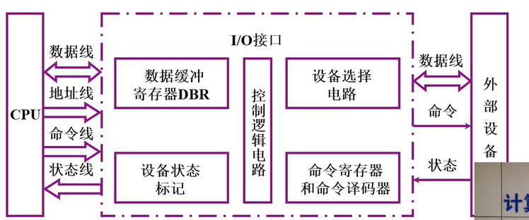

### 接口类型

1. 按数据**传送方式**分类：

并行接口：Intel 8255

串行接口：Intel 8251

1. 按功能**选择的灵活性**分类

可编程接口：可以通过编程设置接口功能和工作方式；Intel 8255、Intel 8251；

不可编程接口：不可以通过软件的方式设置接口功能和工作方式，但可以通过硬连来设置；Intel 8212；

1. 按**通用性**分类

通用接口：Intel 8255、Intel 8251

专用接口：只能用于主机和**某一种类型**的外设进行连接；Intel 8279、Intel 8275

1. 按数据传送的**控制方式**分类

中断接口：Intel 8259；

DMA接口：Intel 8257；

程序查询方式不需要接口；

## 程序查询方式

### 程序查询方式的流程

1. 查询流程

**单个设备：**

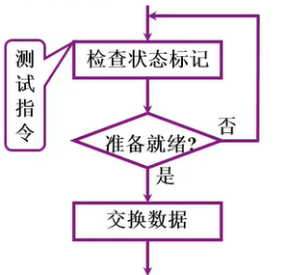

**多个设备：**

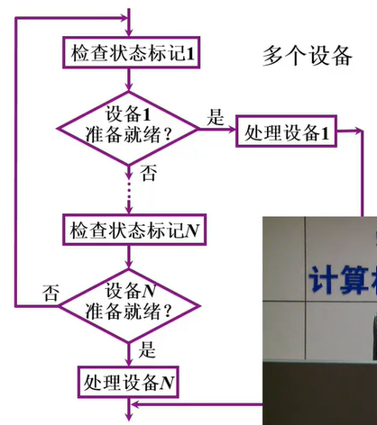

1. 程序流程

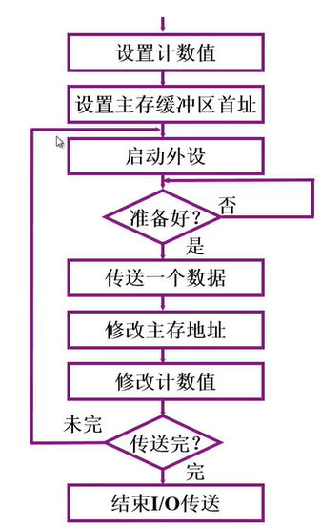

### 程序查询方式的接口电路

以数据输入为例：

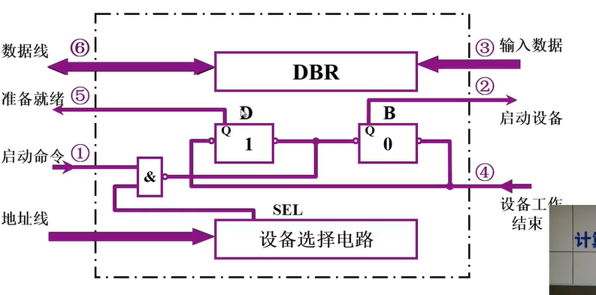

1. 通过地址总线发送设备地址，设备选择器进行比较；
2. 通过后如果有启动命令，则置工作触发器B为1，启动外设，此时外设开始工作，处于忙状态；同时置完成触发器D为0，表示数据正在准备；
3. 外设启动后，开始向DBR数据缓冲寄存器中输入数据，输完后，给接口发送设备工作结束的标志，将工作触发器B置为0，表示外设工作结束；同时将完成触发器置为1，表示数据已准备就绪；
4. CPU一直在查询接口的完成触发器D的状态，当D=1时，CPU通过数据总线从DBR中将数据取出；

**相当于程序查询方式，CPU启动外设后，一直等，直至外设就绪，然后CPU就可以随时取数**；

实际硬件设计比上述更复杂，还要包括命令锁存、译码、时序控制等；

## 程序中断方式

### 中断的概念

中断：CPU执行主程序的过程中，如果发生意外事件或者特殊事件，CPU要**中断当前程序的执行**，转而去执行这个特殊事件或异常事件，通过执行中断服务程序方式来处理，处理结束后，要返回被中断的程序断点，继续执行主程序；

中断的种类和方式很多；

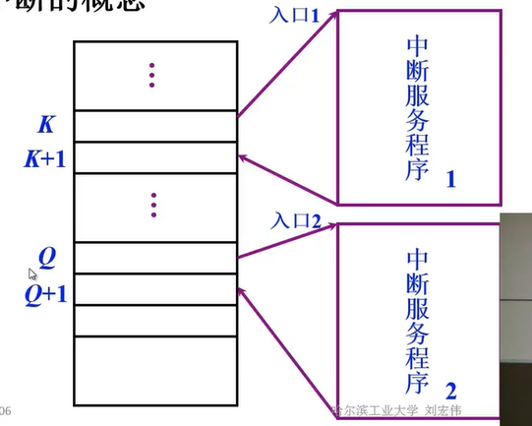

### I/O中断的产生

中断源：凡是能引起CPU中断的事件；

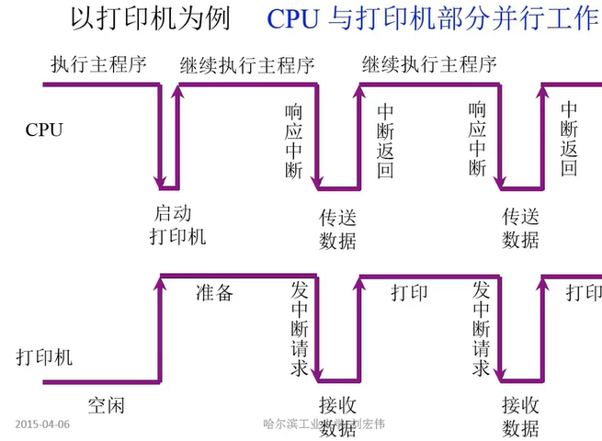

数据准备阶段，打印机和CPU是并行工作的；

### 程序中断方式的接口电路

1. 配置中断请求触发器和中断屏蔽触发器

外设就绪完成D = 1，中断屏蔽触发器无屏蔽MASK = 0时，中断请求触发器有请求的D端被置为1，指令周期结束之前CPU会发出中断查询信号，最终则产生中断请求信号：

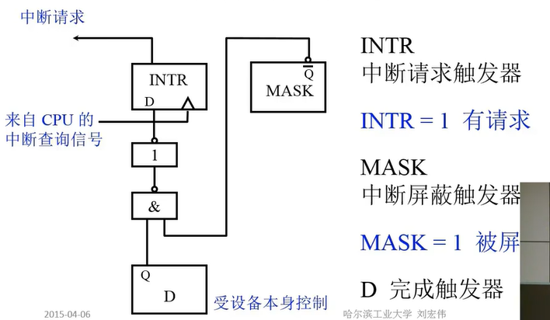

1. 排队器

对设备同时产生中断请求信号，则需要中断排队器对中断请求优先级进行排队；

排队

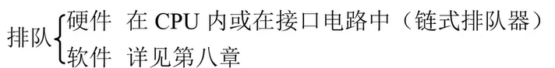

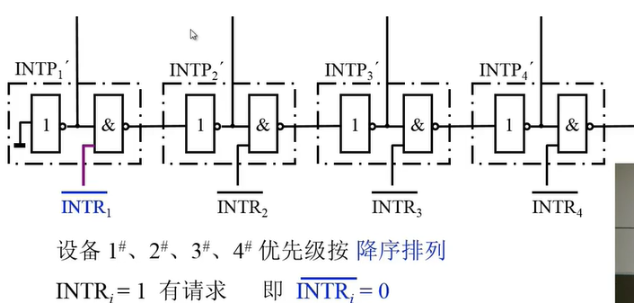

如果INTR1 = 1有请求，INTR1非为0，INTR1’是高电平（1），排在INTR1后面（右侧）的INTRi’输出都是低电平（0）；

硬件排队器可以筛选出中断优先级最高的中断请求（中断源）；

1. 中断向量地址形成部件

中断服务程序入口地址；

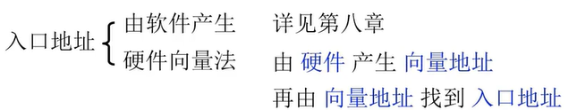

一般，中断向量即中断服务程序的入口地址；向量地址是指保存中断向量表的地址；向量地址通过数据线送到CPU；

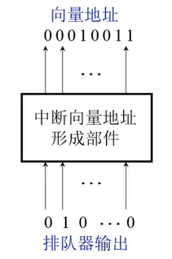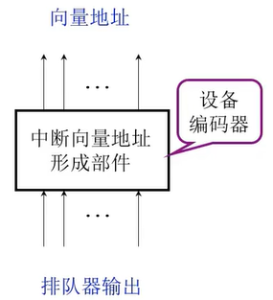

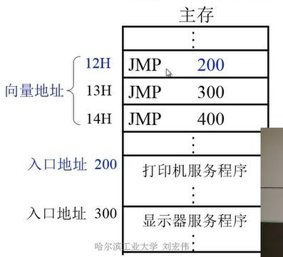

1. 程序中断方式接口电路的基本组成

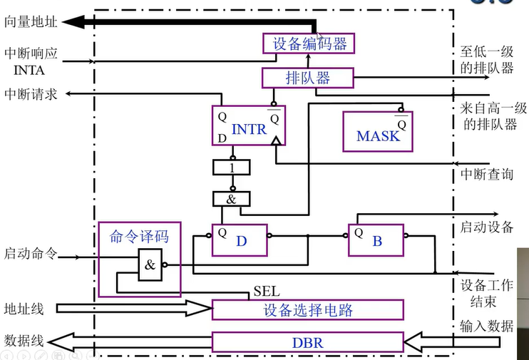

### I/O中断处理过程

1. CPU响应中断的条件和时间

* 响应中断的条件：

CPU允许中断触发器EINT = 1；（8086中，用开中断指令将EINT置1；用关中断指令将EINT置0或硬件自动复位）

* 响应中断的时间：

外部设备发出中断请求是随机的，即D = 1（随机）且MASK = 0时，

一般情况是CPU在**每条指令执行阶段结束前发出中断查询信号**（将INTR置1）

1. I/O中断处理过程

以输入为例：CPU发出启动命令后，不再执着的等待设备就绪信号（D = 1），而是接着执行主程序，但是会在每条指令执行结束前发出中断查询信号，如果外设数据准备好了，外设就绪后，会产生一个中断请求信号，然后处理中断；

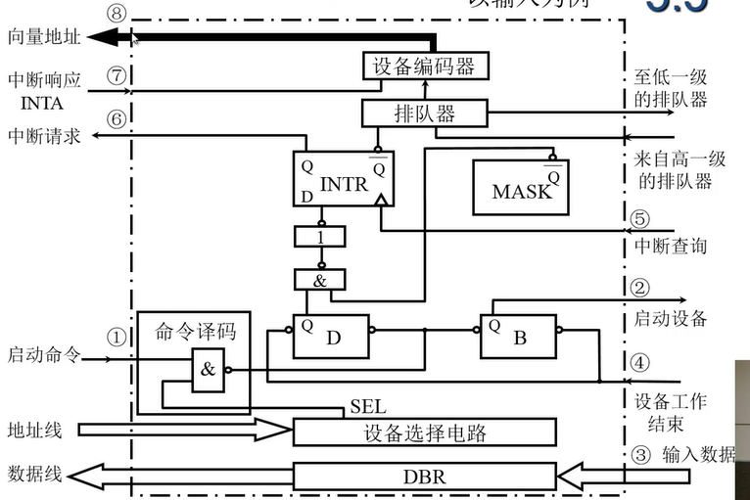

### 中断服务程序流程

1. 中断服务程序的流程

分为4个步骤：保护现场、中断服务、恢复现场、中断返回；

* 保护现场：

**保护程序断点**:包括中断返回地址、程序状态等——硬件完成(中断隐指令)；

**保护寄存器内容**:通用寄存器、体系结构寄存器的内容——中断服务程序内通过**进栈指令**来保存；

* 中断服务

对不同的I/O设备具有不同内容的设备服务，中断服务程序可以自定义；

* 恢复现场

出栈指令；

* 中断返回

中断返回指令；

1. 单重中断和多重中断

单重中断：不允许中断现行的中断服务程序（不允许中断嵌套）；

多重中断：在中断服务运行的过程中，**允许级别更高**的中断源中断现行的中断服务程序；（允许中断嵌套）

1. 单重中断和多重中断的服务程序流程

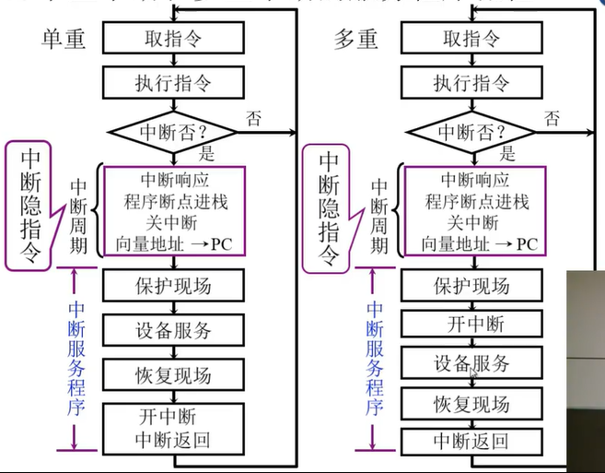

单重中断和多重中断都是通过硬件的**中断隐指令中关闭了中断**，但是单重中断是在中断服务程序执行结束前才开中断；而多重中断在进入中断服务程序保护完现场后，直接开中断；这样单重中断在中断服务过程中是不会被别的中断打断，而多重中断在设备服务过程中是可以响应优先级更高的中断源；

1. 主程序和服务程序抢占CPU示意图

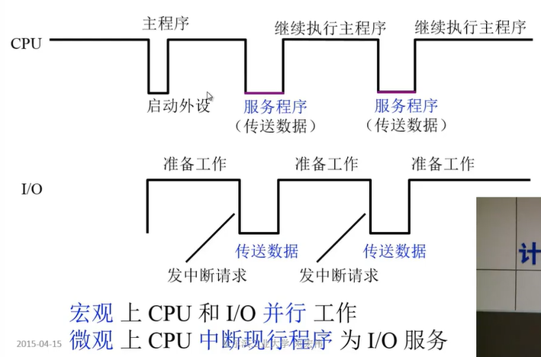

## DMA方式

### DMA方式特点

DMA（Derect memory access）直接内存访问；

#### DMA和程序中断两种方式的数据通路

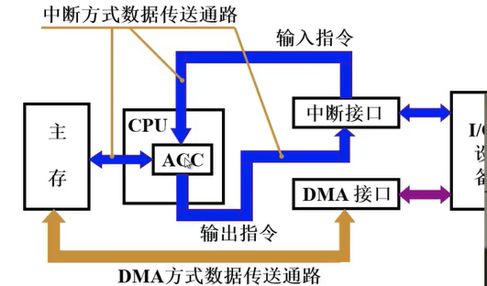

程序查询方式和中断处理方式下，I/O设备的数据想与主存进行交互时，必须经过CPU中的寄存机进行缓冲；会降低CPU的效率；

DMA方式：外部设备和主存之间的数据交互可以通过DMA接口直接进行传送，而不需要CPU作为中间媒介进行转存；把CPU从数据传输过程中解放出来，使得数据传输进一步独立；

#### DMA与主存交换数据的三种方式

1. 停止CPU访问主存

只要外设需要与主存进行数据交互，CPU就放弃总线的控制权和内存的访问权，将其移交给DMA控制，这种方式控制简单，适合数据量大的信息传输，但是这样也存在问题：

如果指令缓冲区中有指令或者指令已经被取到catch中，那么CPU可以继续工作，只是不能访问主存；但是如果没有指令可以执行，CPU就处于不工作状态或保持状态；

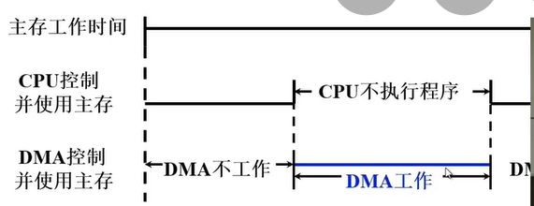

在数据传输过程中（上图蓝线部分），字与字的间隙中，DMA并没有操作主存，但是CPU也不能访问主存，所以这样并不能充分发挥CPU对主存的利用率；

1. 周期挪用（或周期窃取）

**周期：访存周期**

如果DMA将数据准备好了，那么DMA开始申请建立总线的使用权，占用**一个或几个内存访存周期**，完成数据传输；在传送的间隙或数据准备阶段，DMA放弃对总线的使用权和内存访问权；

**DMA访问主存有三种可能：**

* CPU此时不访存，那么总线的使用权和内存访问权直接给DMA；
* CPU正在访存，那么DMA只能等，**不能抢占**；
* CPU与DMA**同时**请求访存，**DMA优先**，此时CPU将总线控制权让给DMA，因为DMA上都是高速外设；

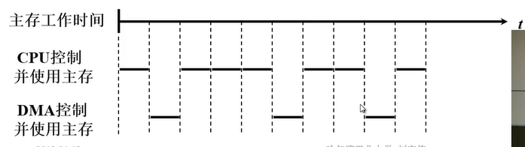

1. DMA与CPU交替访问

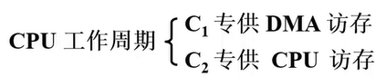

由时序直接确定DMA和CPU的交替时间，不需要DAM提起总线使用权的申请，比较简单；

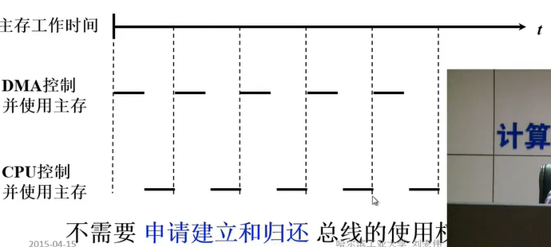

### DMA接口的功能和组成

1. DMA接口功能

* 向CPU**申请**DMA传送；
* 处理总线**控制权的转交**；
* **管理**系统总线、**控制**数据传送；
* **确定**数据传送的首地址和长度，**修改**传送过程中的数据地址和长度；
* DMA传送结束时，给出**操作完成信号**；

1. DMA接口组成

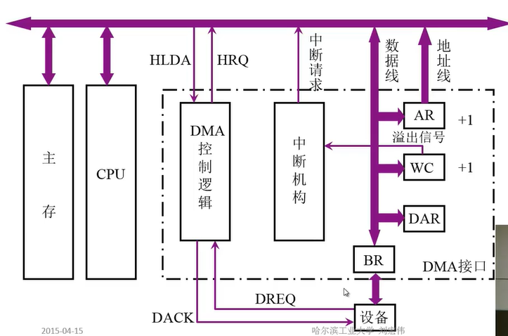

### DMA的工作过程

1. DMA传送过程

DMA传送过程分为：预处理、数据传送、后处理；

* 预处理：数据传送之前，通过几条输入输出指令预置如下信息：

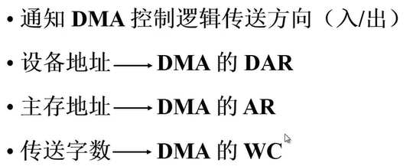

1. DMA传送过程示意

CPU操作：

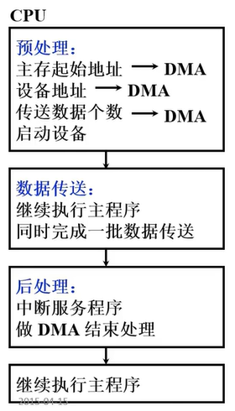

DMA操作：

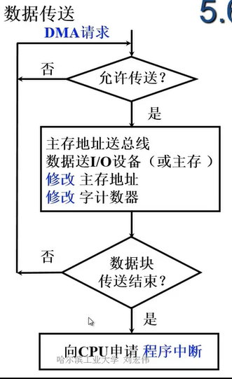

通过DMA中的AR寄存器将主存地址送到总线上；

BR中数据传送完一次后，DMA就自动放弃总线使用权？

DMA传送完毕后向CPU申请一个程序中断，CPU进入**后处理**模块，对数据进行处理；

1. 数据传送过程示例（输入）

CPU预处理已完成，外设已启动，这里是数据传送：

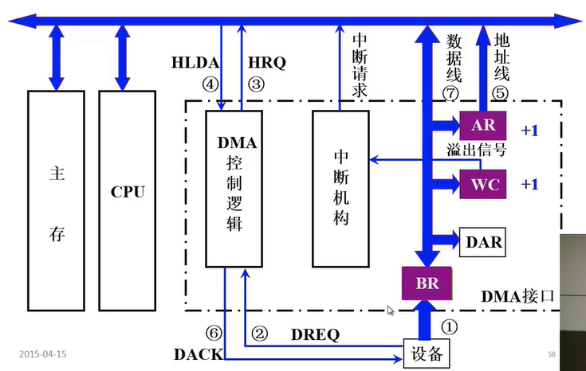

1. 数据传送过程示例（输出）

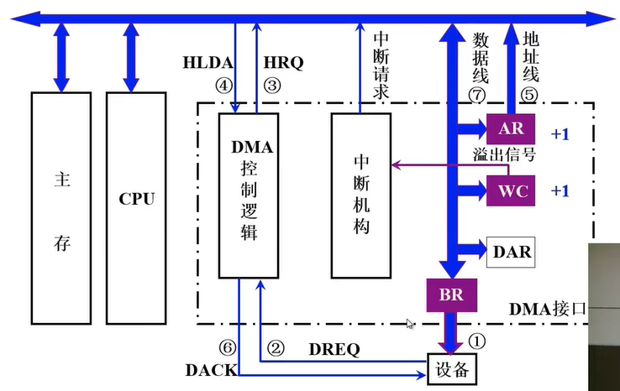

1. 后处理

校验送入主存的数是否正确；

是否继续使用DMA；

测试传送过程是否正确，错则转诊断程序；

**由中断服务程序完成**；

### DMA接口与系统的连接方式

有多个DMA接口，系统连接方式有：

1. 具有公共请求线的DMA请求

串行连接方式，所有DMA接口共用一条DMA请求线，有优先级，离CPU越近，优先级越高；

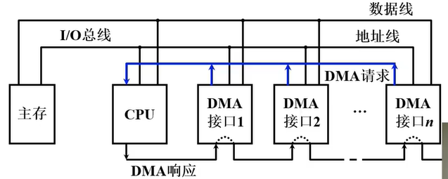

1. 独立的DMA请求

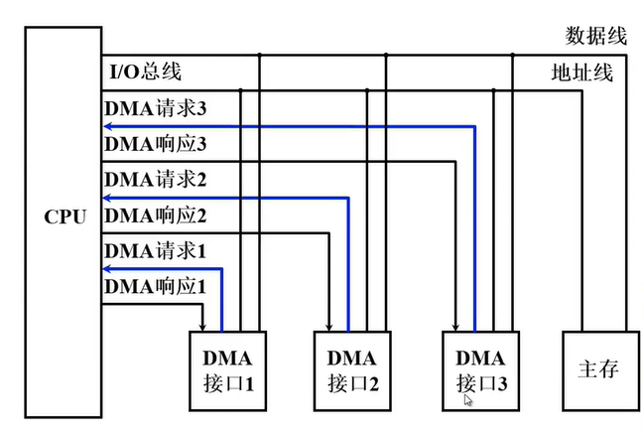

### DMA方式与程序中断方式的比较

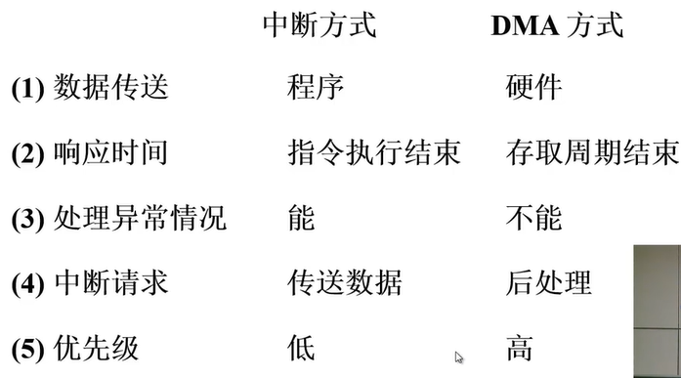

### DMA接口类型

1. 选择型：一个DMA接口，通过选择线选择不同外设；

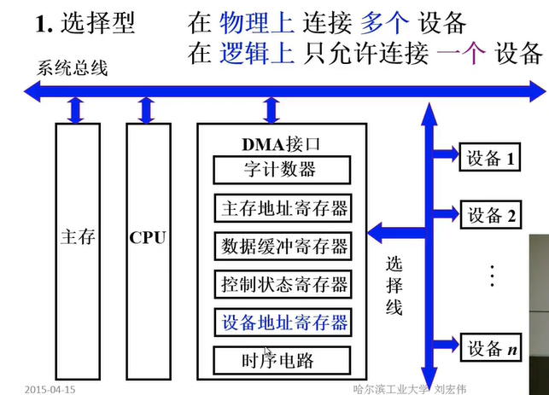

1. 多路型：多个DMA，多个外设的数据准备可以并行；但是不同设备的数据传输是串行的；

**通道是小型的DAM**；

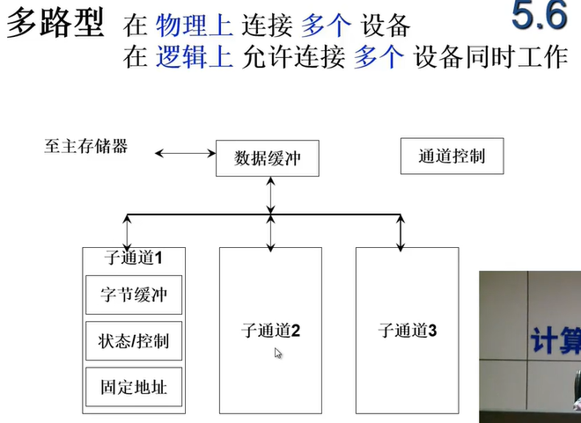

1. 多路型DMA接口的工作原理

提出DMA请求之前数据已经准备好了，放入DMA的BR中了；

速度越快，DMA请求越快相应；

假设从DMA的BR与主存的数据传送需要5us;

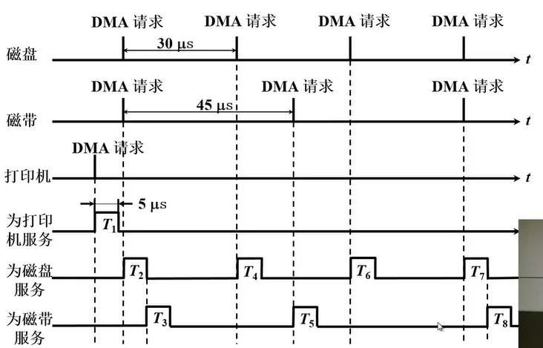

中断是否可以嵌套；（DSP、嵌入式操作系统）

锁定